МІНІСТЕРСТВО ОСВІТИ І НАУКИ УКРАЇНИ
КИЇВСЬКИЙ НАЦІОНАЛЬНИЙ УНІВЕРСИТЕТ ТЕХНОЛОГІЙ ТА ДИЗАЙНУ

Факультет мистецтв і моди
Кафедра моди та стилю

КВАЛІФІКАЦІЙНА РОБОТА

на тему:
Проєктування системи моделей жакетів жіночих та технологічного процесу їх виготовлення в умовах промислового виробництва

Рівень вищої освіти другий (магістерський)

Спеціальність 182 Технологія легкої промисловості

Освітня програма Конструювання та технології швейних виробів

Виконав: здобувач освіти групи МгШ-24

Комарницький Віталій Васильович
(прізвище та ініціали)

Керівник: к.т.н., доцент Арабулі А.Т.
(прізвище та ініціали)

Рецензент: к.т.н, доцент Білоцька Л.Б.
(прізвище та ініціали)

Київ 2025
КИЇВСЬКИЙ НАЦІОНАЛЬНИЙ УНІВЕРСИТЕТ ТЕХНОЛОГІЙ ТА ДИЗАЙНУ

Факультет мистецтв і моди

Кафедра моди та стилю

Рівень вищої освіти другий (магістерський)___________________________________________

Спеціальність 182 Технології легкої промисловості

Освітня програма Конструювання та технології швейних виробів

ЗАТВЕРДЖУЮ
Завідувач кафедри МС

_________ Тетяна СТРУМІНСЬКА
(підпис)

« 17 » вересня 2025 року

ЗАВДАННЯ
НА КВАЛІФІКАЦІЙНУ РОБОТУ СТУДЕНТУ

Комарницькому Віталію Васильовичу
1. Тема кваліфікаційної роботи «Проєктування системи моделей жакетів жіночих та технологічного процесу їх виготовлення в умовах промислового виробництва»
Науковий керівник роботи Арабулі Арсеній Торелевич, к.т.н., доцент
затверджені наказом КНУТД від «16» вересня 2025 року № 209-уч.
2. Вихідні дані до кваліфікаційної роботи 1) Конструкторсько-технологічна документація на модель – жакет жіночий; 2) Типовий технологічний процес виготовлення виробів в умовах промислового підприємства.
3. Зміст кваліфікаційної роботи (перелік питань, які потрібно опрацювати) Вступ; 1. Аналіз стану та тенденцій розвитку асортименту жіночих жакетів; 2. Обгрунтування вибору предметів, об`єктів досліджень та методів визначення властивостей; 3. Розробка технологічного процесу виготовлення моделі та вибір обладнання; Загальні висновки; Перелік посилань; Додатки
4. Дата видачі завдання 16 вересня 2025 року

КАЛЕНДАРНИЙ ПЛАН
№  з/п | Назва етапу  кваліфікаційної роботи (проєкту) | Орієнтовний термін виконання | Примітка про виконання
1 | Вступ | вересень 2025
2 | Розділ 1. Аналіз стану та тенденцій розвитку асортименту жіночих жакетів | вересень 2025
3 | Розділ 2. Обґрунтування вибору предметів, об`єктів досліджень та методів визначення властивостей | вересень 2025
4 | Розділ 3. Розробка технологічного процесу виготовлення моделі та вибір обладнання | жовтень 2025
5 | Висновки | листопад 2025
6 | Оформлення (чистовий варіант) | листопад 2025
7 | Подання кваліфікаційної роботи науковому керівнику для відгуку (за 14 днів до захисту) | листопад 2025
8 | Подання кваліфікаційної роботи для рецензування (за 12 днів до захисту) | листопад 2025
9 | Перевірка кваліфікаційного роботи на наявність ознак плагіату (за 10 днів до захисту) | грудень 2025 | Коефіціент подібності __%  Коефіціент цитування __%  ______________________
10 | Подання кваліфікаційної роботи завідувачу кафедри (за 7 днів до захисту) | грудень 2025

З завданням ознайомлений:
Студент | ________ |  | Віталій КОМАРНИЦЬКИЙ
Науковий керівник |  |  | Арсеній АРАБУЛІ

АНОТАЦІЯ

Комарницький В. В. кваліфікаційна робота на тему: «Проектування системи моделей жакетів жіночих та технологічного процесу їх виготовлення в умовах промислового виробництва» за спеціальністю 182 «Технології легкої промисловості», освітня програма «Конструювання та технології швейних виробів», 2025 р.
Розроблена раціональна технологія виготовлення жіночих жакетів на підкладці в умовах підприємства ПП «ВЕНСОН», що дозволить забезпечити підвищення продуктивності праці та скорочення затрат часу на виготовлення виробів. В ході виконання технологічної проробки жіночих жакетів, а саме - аналізу методів обробки, розробки технологічної послідовності, також виявлено ,що одним із важливих аспектів при виготовленні якісного жакету є отримання бажаної формостійкості одягу, шляхом підбору пакетів матеріалів. З цією метою проведено комплекс досліджень процесу дублювання та визначення жорсткості тканин. Рекомендований пакет матеріалів для виготовлення жакетів. Обрано швейне обладнання та обладнання для операцій волого-теплового оброблення, розроблені складальні схеми обробки основних вузлів базової моделі. Таким чином можна визначити, що організаційно-технічне вдосконалення в потоці по виготовленню жакетів жіночих ефективно і дозволить поліпшити як техніко-економічні показники потоку.

ABSTRACT

Komarnytsky V. V. qualification work on the topic: "Design of a system of women's jacket models and the technological process of their manufacture in industrial production conditions" in specialty 182 "Technologies of light industry", educational program "Design and technology of garments", 2025.
A rational technology for the manufacture of women's lined jackets has been developed in the conditions of the enterprise PE "VENSON", which will ensure an increase in labor productivity and reduction of time spent on the manufacture of products. In the course of the technological study of women's jackets, namely the analysis of processing methods, the development of a technological sequence, it was also found that one of the important aspects in the manufacture of a high-quality jacket is to obtain the desired shape stability of clothes by selecting packages of materials. For this purpose, a set of studies of the process of duplication and determination of tissue stiffness has been carried out. Recommended package of materials for making jackets. Sewing equipment and equipment for wet-heat treatment operations have been selected, assembly schemes for processing the main components of the basic model have been developed. Thus, it can be determined that organizational and technical improvement in the flow for the manufacture of women's jackets is effective and will improve both the technical and economic indicators of the flow.

 | ЗМІСТ
 |  | С
 | Вступ…………………………………………………………………….. | 7
1 | АНАЛІЗ СТАНУ ТА ТЕНДЕНЦІЙ РОЗВИТКУ АСОРТИМЕНТУ ЖІНОЧИХ ЖАКЕТІВ …………………………………………………. | 12
1.1 | Історичний розвиток жакета як виду жіночого одягу ………………. | 12
1.2 | Сучасні тенденції моди та стилістичні напрямки у дизайні жакетів | 17
1.3 | Класифікація жіночих жакетів за призначенням, силуетом, конструктивними та оздоблювальними особливостями …………… | 28
1.4 | Характеристика сучасної сировинної бази і перспектив її розвитку………………………………………………………………. | 34
1.5 | Асортимент текстильних матеріалів костюмного призначення…… | 35
1.5.1 | Характеристики асортименту амортизаційних матеріалів і пакетів для жіночих курток різних цінових груп……………………………. | 42
1.5.2 | Аналіз критеріїв розрізнення жіночих жакетів різних цінових груп | 46
1.5.3 | Аналіз особливостей моделі та технологічних рішень курток різних цінових груп……………………………………………………………. | 46
2 | ОБРГРУНТУВАННЯ ВИБОРУ ПРЕДМЕТІВ, ОБ’ЄКТІВ ДОСЛІДЖЕНЬ ТА МЕТОДІВ ВИЗНАЧЕННЯ ВЛАСТИВОСТЕЙ | 61
2.1 | Загальна характеристика предметів дослідження…………………... | 61
2.2 | Методи і засоби дослідження жорсткості до згинання……………. | 63
2.3 | Характеристика ниток і фурнітури………………………………… | 71
2.4 | Розробка конфекційної карти на модель……………………………. | 82
2.5 | Вибір режимів виконання ниткових, клейових з’єднувань та волого-теплової обробки (ВТО)…………………………………….. | 83
3 | РОЗРОБКА ТЕХНОЛОГІЧНОГО ПРОЦЕСУ ВИГОТОВЛЕННЯ МОДЕЛІ ТА ВИБІР ОБЛАДНАННЯ………………………………. | 88
3.1 | Аналіз методів обробки вузлів швейного виробу…………………. | 89
3.2 | Обґрунтування та вибір обладнання………………………………… | 90
 | ВИСНОВКИ…………………………………………………………… | 96
 | Список використаних літературних джерел………………………… | 99
 | Додатки

Вступ

Актуальність теми. Одним із найважливіших сегментів ринку в будь-якій розвинутій країні є ринок одягу. Адже без одягу, який виконує захисну, утилітарну та естетичну функції, не може обійтися жодна сучасна людина. Сьогодні ринок одягу допомагає людині-споживачу створювати свій індивідуальний образ, відображати власний внутрішній світ та демонструвати соціальний статус у суспільстві. Крім того, ринок одягу є вигідною сферою вкладання капіталу, залучає значну кількість соціальних культур, різних тенденцій, людських та матеріальних ресурсів.
Сучасний світовий ринок одягу характеризується значним скороченням життєвого циклу товарів, прискоренням частоти оновлення асортименту, посиленням конкуренції у боротьбі за споживача. Гостра необхідність вирішення екологічних та етичних проблем, а відповідно швидка зміна моди, смаків і вподобань сучасних споживачів зумовлюють зростання виробництва різноманітних видів якісного одягу для різних цінових сегментів ринку [1].
Не залишився осторонь подібних проблем і український ринок одягу, на якому протягом останніх років спостерігаються значні коливання за різними показниками. У зв’язку з цим виникає необхідність посиленого дослідження сучасних тенденцій, структури, динаміки розвитку ринку одягу та швейної промисловості в загальному [2].
З урахуванням помітної ролі легкої промисловості у забезпеченні економічної та стратегічної безпеки, зайнятості значної частки працездатного населення і підвищення його життєвого рівня в нових геополітичних умовах, розвинуті світові країни приділяють значну увагу розвитку галузі і надають їй вагому інвестиційну підтримку.
Ринок одягу в Україні на сьогодні залишається недостатньо дослідженим. Ті зміни, які відбуваються на ньому, вимагають постійного моніторингу його становлення.

Саме ринок одягу є важливою складовою товарного ринку, який забезпечує задоволення потреб всіх верств населення в одязі різного виду та призначення. Під ним розуміють взаємодію виробників, посередників та споживачів з приводу купівлі-продажу предметів першої необхідності – одягу.
Сучасна структура ринку одягу охоплює первинний, вторинний та торго- вий сегменти. Первинний сегмент містить виробництво сировини, матеріалів та фурнітури, які необхідні для подальшого виготовлення одягу. Цим займаються постачальники сировини та матеріалів, дизайнери та виробники тканин. Вторинний сегмент стосується безпосередньо виробництва одягу. Цим займаються швейні підприємства різного типу, індивідуальне виготовлення одягу та шоуруми.
Торговий сегмент охоплює споживачів, посередників та мережі реалізації готової продукції, а саме бутики, автономні мультибрендові торгові точки, моно- та мультибрендові торгові точки у крупних торгових центрах, сток-центри, речові ринки та останнім часом Інтернет платформи [3].
Таким чином, стає зрозумілим, наскільки величезний сегмент людей задіяний у процесі ринку одягу. Основними споживачами продукції швейної промисловості в секторі то- варів кінцевого попиту є конкретні покупці, на яких припадає біля 91% готової продукції. З урахуванням такої статистики, основними завданнями діяльності швейних підприємств, відповідних забезпечуючих організацій повинні стати заходи, спрямовані на підвищення задоволеності різних груп споживачів готового одягу за рахунок встановлення та задоволення важливих для них очікувань від продукції.
Українські підприємства легкої промисловості мають достатній потенціал для збільшення обсягів випуску продукції, але вони не в змозі конкурувати із закордонними виробниками, що мають кращі умови господарювання. Легка промисловість потребує суттєвої підтримки з боку держави у вигляді відповідних державних програм. На думку експертів, основними перспективними напрямами розвитку підприємств швейної галузі легкої промисловості України можуть стати:
- застосування міжнародної сертифікації продукції та стандартизації процесів виробництва як складових управління якістю;
- впровадження ефективного управління витратами та зниження собівартості продукції;
- удосконалення рівня організації виробництва з використанням модернізованого устаткування та новітнього програмного забезпечення; - використання сучасних технологій виробництва та зменшення тривалості виробничого процесу [2–4].
В умовах ринку для забезпечення економічного розвитку підприємства змушені постійно контролювати і підвищувати економічну ефективність своєї діяльності. Стратегія підприємств легкої промисловості має передбачати створення комплексної системи заходів, спрямованих на досягнення перспективних параметрів ефективності, реалізацію головної мети підприємства. На сучасному етапі розвитку підприємств легкої промисловості перехід до маркетингової орієнтації ведення бізнесу є одним із способів підвищення ефективності їх функціонування.
Як свідчить досвід економічно розвинених країн, скільки б не коштували маркетингові дослідження, вони становлять приблизно 10% від величини рекламного бюджету. Відмова ж від їх проведення може призвести до значних втрат, які іноді в десятки й сотні разів є більшими за витрати на попередні маркетингові дослідження [5].
Світовий досвід свідчить, що основною рушійною силою економіки є малі підприємства, оскільки вони запобігають монополізації, сприяють розвитку ринкових відносин та швидко реагують на зміну ринку. Вони мaють перевaги в iнновaцiйнiй дiяльностi, оскільки спроможнi зaймaтися розробкою тa освоєнням технологiї у тих облaстях, якi можуть бути для великого бiзнесу aбо неперспективними, aбо зaнaдто ризиковaними. A влaсник мaлих пiдприємств може ризикувaти, тому що воно нaлежить лише йому, i вiн сaм несе вiдповiдaльнiсть зa всі дiї. Суб'єкти малого підприємництва мaють певнi конкурентнi перевaги. Зокремa вони є бiльш мобiльними в процесi aдaптaцiї до нових смaкiв тa уподобaнь споживaчiв, бiльшою мiрою готовi до зaпровaдження iнновaцiй тa вдосконaлення оргaнiзaцiйних методiв [6].
З вище викладеного слідує, що швейні підприємства потребують висококваліфікованих фахівців, які можуть здійснювати технологічний процес, підбирати оптимальні режими роботи, проводити основні методи контролю якості, вести технологічну документацію, а головне проводити винахідницьку і раціоналізаторську роботу з вивченням нових технологічних процесів і впровадженням їх у виробництво, підвищувати продуктивність праці, вміти переобладнувати потік на випуск нової продукції, забезпечувати конкурентноспроможність виробів.
Наукова новизна визначається проведенням кваліфікаційної роботи з матеріалом верху для виготовлення жіночого жакета, щоб уникнути ризиків пов’язаних з тканинами імпортного походження, а саме не відповідністю заявлених властивостей матеріалу для забезпечення якості виробу.
Практична значимість полягає у розробці раціональної технології виготовлення жіночих жакетів на підкладці в умовах підприємства, що забезпечить більшу продуктивність праці та скорочення затрат часу на виготовлення виробів. Виконання технологічної проробки для жіночих жакетів, а саме - аналіз методів обробки, розробка технологічної послідовності, проектування швейного потоку, що розглядаються у даній роботі.
Враховуючи наведені вище потреби сьогодення, метою кваліфікаційної роботи є розробка конструкторсько-технологічного процесу виготовлення жіночого жакету типу універсального призначення для впровадження у потік підприємства ПП «ВЕНСОН».
Для досягнення поставленої мети були сформовані наступні завдання:
- виконати ситуаційний аналіз інформаційно-комунікативних технологій композиційної проробки художньої системи моделей жакетів;
- розробити конструкторську документацію для подальшого виготовлення моделей жакетів в умовах масового виробництва;
- виконати технологічну проробку базової моделі жакета з урахуванням раціональної технології оброблення основних вузлів виробу.
Об’єктом дослідження є конкурентоспроможний жіночий жакет.
Предметом дослідження є розробка раціональної технології виготовлення жіночих жакетів на підкладці в умовах підприємства ПП «ВЕНСОН» м.Київ. з урахуванням вимог виробництва.
В умовах даного підприємства було пройдено переддипломну практику та отримано відповідний пакет нормативної документації для подальшої роботи над кваліфікаційною роботою. Основним видом ПП «ВЕНСОН» є виробництво верхнього одягу.

Розділ 1. Аналіз стану та тенденцій розвитку асортименту жіночих жакетів
1.1 Історичний розвиток жакета як виду жіночого одягу
Відносно, не так давно носіння жінками ділового костюма викликало іронію і несхвалення суспільства. Жіночий діловий костюм – ця фраза звучала як оксюморон сто п'ятдесят років тому. Ці слова суперечили один одному, і ніхто не міг уявити в той час, що жінка, яка одного разу носила обтягуючі і незручні сукні, буде носити вільний, що не сковує і зручний діловий костюм, який був створений на основі чоловічого ділового одягу. Але час йде і ось XXI століття змінило ставлення до костюма, він став невід'ємною частиною повсякденного життя сучасної жінки.
З чим пов'язана поява жіночого ділового одягу? З давніх-давен практично у всіх країнах існувало патріархальне суспільство, яке робило жіночий костюм таким, яким ми його знаємо з картин, книг і гравюр з історії: жіночним, незручним для роботи і придатним в першу чергу для привернення уваги. Зручні широкі спідниці і жакети могли дозволити собі тільки простолюдини, в той час як жінки вищого класу були приречені на корсети, тісне взуття і складні зачіски [6].
На межі 19-20 століть жінки робили скромні спроби втекти з-під опіки своїх чоловіків і батьків. Вони більше не могли весь час сидіти вдома і виходити на вулицю тільки для світських візитів і шопінгу. Тоді ж почав активно розвиватися рух жінок-феміністок, які активно боролися за своє право на працю та отримання винагороди за свою працю, замислювалися над тим, що одягнути на роботу. Традиційний комплект для тих небагатьох жінок, які працювали в основному секретарями і вчителями, виглядав стримано і максимально просто: біла блузка з високим коміром-стійкою і незмінною брошкою на комірі, довга вузька чорна спідниця з поясом і мінімум прикрас. На вулиці блузку прикривала довга куртка з тієї ж тканини, що і спідниця [7].
При створенні основи таких нарядів використовувалася схема костюма тейлера. Сам термін «tailleur» з'явився в 1885 році у французькому модному журналі, а перший подібний костюм, з точки зору призначення і естетики дизайну, був пошитий англійським кравцем Джоном Редферном. Він схематично скопіював чоловічий костюм, розділивши традиційне плаття вищого класу на подвійну спідницю і корсаж з баскою, але без будь-яких прикрас. Поступово ліф перетворюється в жакет, який надягають поверх жилета або безпосередньо на блузку. До 1900 року костюм з хвоста носили з ранку до вечора, замінюючи напівчоловічі сорочки з накрохмаленими комірцями і манжетами на елегантні блузи з подолом, фестонами, мереживом і фігурними швами. Це перший універсальний костюм ΧΧ століття [8 – 10]. (Рис.1.1.)

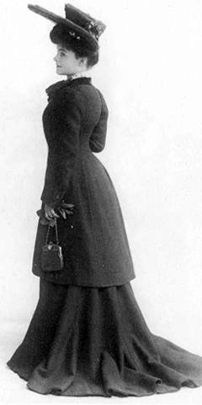
Рисунок 1.1– Костюм Талієра з майстерні Джона Редферна, 1903 рік

Швидкі зміни в способі життя жінки вимагали більш зручного одягу. Найпоширенішим жіночим одягом часів Першої світової війни був костюм (подовжена спідниця із застібкою спереду, мішкувата куртка з накладними кишенями, відкладний комір або «стійка-авіатор») і «універсальне» плаття з практичної тканини (чорного, сірого, коричневого або синього кольору) з білим відкладним коміром.
Після Першої світової війни розвиток міського елегантного костюма йшов семимильними кроками. Багато великих кутюр'є і дизайнери внесли значний вклад в його розвиток. У 1920-х роках наймоднішим був костюм від Chanel: виконаний з вовняного трикотажу, він складався з прямого кардигану без застібки і прямої спідниці з парою складок і довжиною до колін. Замість блузи костюм Шанель супроводжувався джемпером без рукавів, підібраним м'яким поясом на рівні стегон [11, 12]. (Рис.1.2.)

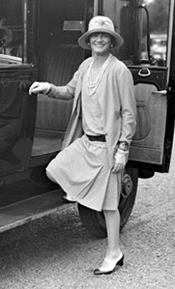
Рисунок 1.2 – Габріель Шанель у власному костюмі, друга половина 1920-х років

Коко Шанель прагнула створити саме той стиль, який би повністю відповідав потребам жінки того часу. У 1930-х роках минулого століття демократизація моди тривала, як і вплив чоловічої моди на жіночу, і незабаром з'явилося поняття брючного костюма. Кінозірки Марлен Дітріх і Грета Гарбо, незважаючи на те, що брючний костюм був заборонений офіційною модою, носили їх (Рис. 1. 3.) [13].
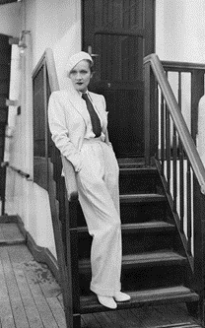
Рисунок 1.3 – Марлен Дітріх на палубі корабля, що йде в Європу, 1933 рік

Під час Другої світової війни тканини були в дефіциті, і жінки носили костюми, щоб комфортно виконувати важку і небезпечну роботу. Після війни брючний костюм нікуди не зник, навпаки, він став виглядати мінімалістично і вишукано завдяки Cristóbolo Balenciaga. Йому подобалося працювати з матеріалами, які добре тримали форум. Balenciaga створювала строгі ділові костюми нетрадиційного дизайну і пропорцій (рис. 1.4.).

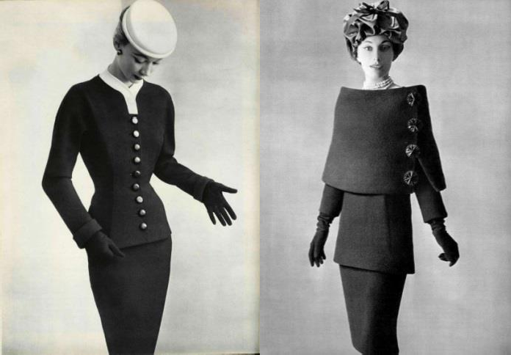
Рисунок 1.4 – Костюм Крістоболо Баленсіаги

У 1960-х роках відомий модельєр Ів Сен-Лоран запропонував жінкам носити смокінг з елегантними брюками замість вечірніх суконь. Цей факт вважається початком легалізації жіночого міського костюма з брюками [15]. (Рис. 1.5)

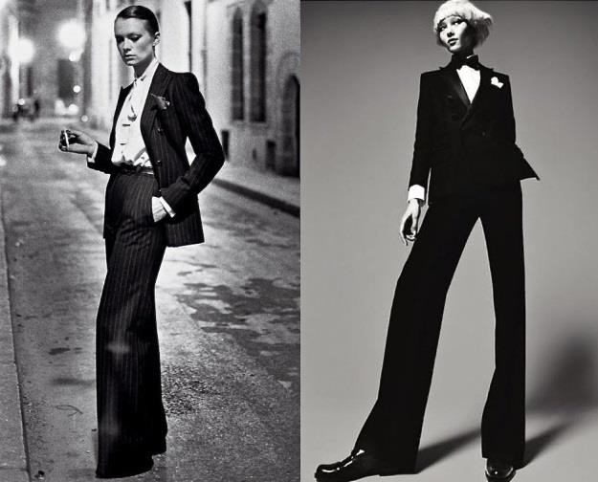
Рисунок 1.5 – Костюм Іва Сен-Лорана

У 1976 році Джорджо Армані дав поштовх гібридизації одягу. Він представив жіночу колекцію костюмів, в якій вперше були показані жіночі куртки чоловічого, але вже мінімалістичного крою. Вплив чоловічого крою надав жіночим діловим костюмам елегантності і діловості. Армані завжди прагнув створювати одяг, який підкреслює нову роль жінки в суспільстві (рис. 1. 6).
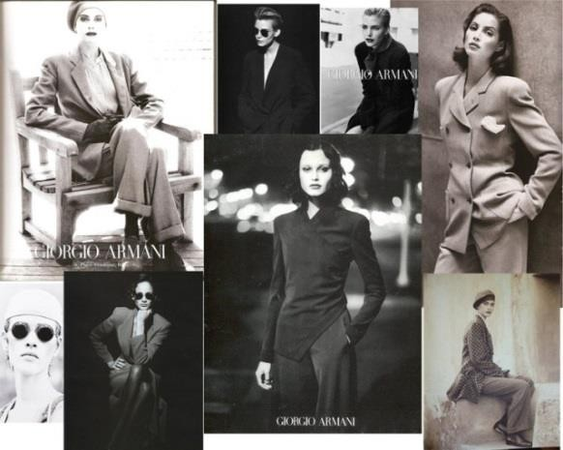
Рисунок 1.6 – Перша колекція Giorgio Armani

Слава брючних костюмів не випарувалася ні в 1980-х, ні в 1990-х. У 80-х роках фраза «чим більше, тим краще» стала девізом жінок. У моду увійшло достаток дорогоцінних каменів і прикрас, великі сережки загубилися серед великих плечей «костюма влади». У цей час жіноча сексуальність проривалася крізь образ залізної емансипації: вузькі пояси, приголомшливі декольте і захоплюючі дух туфлі врівноважували чоловічі риси в костюмі (рис. 1.7.).
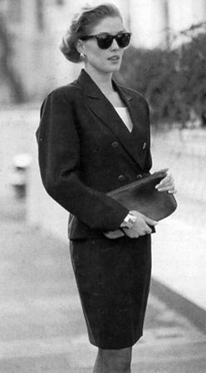
Рисунок 1.7 – "Силовий костюм"

До середини 90-х років жінки стали повноцінними і незалежними бізнес-партнерами. Історія розвитку жіночого костюма в цей час перетворилася в активне запозичення елементів крою і стилю з чоловічого гардеробу.
У новому тисячолітті для того, щоб стати успішною жінкою, більше не потрібно ховатися під бронею чоловічого костюма, зшитого на замовлення. Сьогодні корпоративна культура дозволяє підійти до вибору офісного одягу більш творчо, в даний час в арсенал працюючих жінок увійшло все різноманіття варіантів костюмів, створених протягом минулого століття. Тепер представниці прекрасної статі можуть отримати справжнє задоволення від зручних, універсальних, ділових, вечірніх, представницьких костюмів, надягаючи їх на роботу або з будь-якого зручного приводу.

1.2 Сучасні тенденції моди та стилістичні напрямки у дизайні жакетів

З плином часу мода на діловий одяг постійно змінюється. Перш ніж приступити до конструювання одягу, варто проаналізувати модні тенденції поточного року на діловий жіночий одяг.
Діловий жіночий одяг має свої стандарти. Цей стиль дуже популярний і як ніколи актуальний в наш час, серед жінок і молодих дівчат. Ділові образи максимально лаконічні і відповідають стандартам більшості заходів.
У сучасному світі брючні костюми представлені різними моделями, починаючи від класичних комплектів і закінчуючи моделями з цікавими і незвичайними акцентами, і вільними формами верху або низу. Все різноманіття ділового одягу дозволяє формувати як строгі, так і романтичні вечірні образи. Вільний крій у брючному костюмі допомагає створити розкішний повсякденний образ та стиль [16 - 19].
Головні тенденції ділової моди можна сприймати як поради та рекомендації щодо створення власних незвичайних образів. Нижче представлені основні модні тенденції 2023 року від декількох відомих модних будинків.
Для більшості сучасних жінок, незалежно від віку, костюм є невід’ємною частиною гардеробу. Він відображає індивідуальний смак, стиль життя і навіть вік власниці, а також демонструє естетичні вподобання дизайнера та культурні особливості епохи. Будучи одним із найпопулярніших видів одягу, костюм зазнає постійних змін у деталях, матеріалах та силуетах. Основні характеристики костюма – форма, пропорції, колір, фактура тканини, форма плечових зрізів, низу, боків, конструкція комірів та кишень – визначаються стандартами та призначенням виробу [1–4].
Сучасний жіночий костюм можна розглядати як систему інформації, закодованої в його формотворчих параметрах та взаємозв’язках між ними. Форма виробу характеризує структуру та сутність костюма, визначає його стильові та функціональні властивості. Для сучасних піджаків характерне велике різноманіття фасонів:
Класичний стиль. Класичний стиль одягу є основою моди і відправною точкою всіх модних тенденцій. Характерним представником класичного стилю жіночого одягу є костюм, зі спідницею або брюками. Важливою особливістю такого костюма є відсутність різко модних деталей, лаконічність, навіть мінімалізм, відсутність глибоких декольте. У виробах використовується напівприталений або вільний силует і більш плавна лінія плечей. Піджак як предмет гардероба незмінний, але, в залежності від модних тенденцій, може змінюватися його довжина, довжина рукавів або конфігурація лацканів. Довжина спідниці повинна варіюватися в межах коліна. Зазвичай класичний стиль одягу передбачає довжину спідниці трохи нижче коліна. Якщо говорити про штани, то виробники класичного одягу найчастіше рекомендують досить простий прямий крій, іноді є невелике звуження донизу, стрілки на брюках.
Вироби в класичному стилі, як правило, характеризуються відсутністю яскравих забарвлень. Це смужка, клітинка, трохи рідше зустрічається ялинка. У разі обробки з нанесеним малюнком, він не повинен сильно виділятися на тлі основного кольору і бути якомога дрібнішим. У кольорі вітаються однотонні відтінки, найчастіше використовуються чорно-сіро-блакитні відтінки, найчастіше використовуються світло-сірі або бежеві кольори [20].
Діловий стиль. Діловий стиль - один зі стилів одягу, призначений для ділової сфери суспільства і характеризується строгістю, стриманістю і консерватизмом у виборі тканини, кольору, крою і аксесуарів. Він близький до консервативного стилю (наприклад, стилю англійської королеви). У рідкісних випадках вона підпорядкована модним тенденціям, тому практично не змінилася з початку XX століття. В даний час для цього стилю характерний одяг для офісної роботи. В основному це костюми з відповідними доповненнями і аксесуарами. В рамках цього стилю виділяють такі підгрупи, як «бізнес Formal», «Діловий гламур» і «Бізнес Кежуал». Для кожної підгрупи характерні свої конструктивні особливості .
Бізнес-формал – це офіційний діловий стиль, який передбачає найсуворіші вимоги до зовнішнього вигляду. Це виключно костюми (з брюками або спідницею) і строгі блузи. Нейтральна (темно-синій, сірий, чорний) колірна гамма, кольорова обробка, переважно гладко забарвлена. Жакети такого фасону, як правило, мають напівприталений або вільний силует, довгий вшивний рукав, а також характеризуються відсутністю артикуляції великих деталей (спереду, ззаду).
Бізнесгламур – неформальний жіночий діловий стиль, більш демократичний як в крої, так і у використанні колірних накладок. Основу цього стилю складають класичні костюми зі спідницями. На зміну строгим сорочкам приходять жіночні блузи. Допускаються не тільки класичні орнаменти (клітинка, смужка, горошок), але і різні графічні і рослинні мотиви, «турецькі огірки» і т.д.
Бізнескежуал – це неформальний діловий стиль, в основі якого лежать окремі речі в класичному стилі, які вільно поєднуються між собою. Є деталі в спортивному або мілітарі стилі - кишені з клапанами, блискавкою, оздоблювальними швами. Колірна гамма ширша. Активно використовується трикотаж, як крою, так і в'язаний - светри, джемпери, пуловери [21].
Романтичний стиль в одязі. Жакети в романтичному стилі мають властивість акцентувати контури фігури, лінії талії і грудей. Цей стиль передбачає наявність у виробі дрібних рюшів, жабо, мережива, бантів, рюшів і штучних квітів.
Основою романтичного стилю є прилеглий силует, що підкреслює фігуру. Лінії силуету м'які, легкі, плавні, Х-подібні.
Романтичний стиль передбачає атмосферу свята, релаксу, торжества, створює бадьорий настрій і недоречний в робочій обстановці.
Окремо варто сказати про варіант романтичного стилю під назвою «Фантазія». Він відрізняється незвичайними формами і артикуляцією силуету, великою різноманітністю і декоративністю деталей, кроєм, чіткістю декору (хутро, мереживо, гіпюр) і великою кількістю химерних прикрас. Тканини можуть бути найрізноманітніших візерунків і фактур: від античного мережива і традиційного натурального шовку до ультрасучасних тканин з ефектом риб'ячої шкіри або металевих пластин.
У стилі «Фантазія» розроблені переважно елегантні вечірні сукні та авангардний одяг. Це поодинокі речі, в яких ручна вишивка, мереживо, авторський розпис тканини і т.д. «Фантазія» - це стиль ідей, втілення розкішних, недосяжних образів в костюмі.
Романтичний стиль є одним з найбільш жіночних. В її основі лежить віяння моди XIX століття - романтизм. У сучасному романтичному стилі можна знайти відгомін всіх самих жіночих рис моди минулого.
Обсяги можуть бути різними. Поєднання маленького і великого обсягів: прилеглий ліф - пишна спідниця, обсяг, створений драпіруванням в одній частині виробу, і відкриті або повторювані вигини фігури в іншій. У цьому стилі тіло відкривається сміливіше, можливі різноманітні художні підрізи, розрізи, декольте. Важливим елементом одягу в романтичному стилі є драпірування. Вони можуть розташовуватися на грудях, йти від талії, по низу виробу, бути симетричними і асиметричними. Драпірування можна поєднувати з обробкою.
Стиль мілітарі. Характерними рисами жіночого одягу в стилі мілітарі є елементи військового одягу - безліч металевих ґудзиків, орденів, медалей, шевронів, шнурків, лацканів, погонів, велика кількість кишень, в тому числі і накладні, а також строгі, чіткі лінії різу. Силуети мілітаристського стилю незграбні і гострі, тому стилі здаються дещо агресивними.
Гамма використовуваних кольорів досить широка: хакі, коричневий різних відтінків, пісочний, оливковий, бежевий, винно-червоний, темно-зелений, чорний, в якості основного кольору найчастіше антрацитово-сірий. Матеріали, що використовуються при виготовленні одягу в стилі мілітарі - це натуральні тканини, денім, шкіра, атлас, оксамит, трикотаж ручної в'язки, бавовна. Тканину можна піддавати різним обробкам для додання ефекту зносу, старіння. У виробах військового стилю для позначення композиційного центру часто використовується металева фурнітура.
Куртки в стилі мілітарі – один із найпопулярніших трендів останніх сезонів. Вони присутні в більшості колекцій модних брендів [22].
Повсякденний стиль. Стиль casual - в перекладі з англійської «casual» (кежуал) означає повсякденний, міський. Головний принцип цього стилю - елегантна недбалість, зручність. В основі стилю лежать демократія, розкутість і свобода.
Casual народився як противага офіційному, нудному і часто незручному дрес-коду, який встановлює жорсткі межі «пристойності» і обмежує свободу самовираження. У стилі кежуал практично немає рамок і обмежень. Навпаки, для повсякденного одягу характерне прагнення до досить вільного тлумачення всіх існуючих традицій планування гардеробу: змішування елементів з різних стилів, демонстрація оригінальних колірних поєднань, показна недбалість по відношенню до одягу в цілому.
Кольори стилю casual включають в себе будь-яку колірну гамму, починаючи від білого і закінчуючи строкатими, блискучими і насиченими тонами.
Для повсякденного стилю одягу добре все, що дозволяє відчувати себе вільним і розкутим, що зручно і прийнятно для кожної конкретної особистості, що дозволяє продемонструвати свою індивідуальність і створити власний, не тиражований образ. Повсякденний одяг – дуже демократичний стиль, який не вимагає великих фінансових витрат. Це стиль повсякденного життя активної, інтелігентної міської молоді, яка прагне бути незалежною і вільною у всьому.
Спортивний стиль. Спортивний стиль одягу вважається найкомфортнішим. Спортивний стиль хороший тим, що він зручний для повсякденного життя, підходить для відпочинку і роботи, якщо немає суворого дрес-коду. Для спортивного стилю характерні вільні форми і силуети, що сприяють активному руху. Геометричні лінії крою, накладні кишені з великими клапанами кріплення, безліч складок, прорізів, велика кількість оздоблювальних швів - все це особливості спортивного стилю. При створенні спортивного одягу, як правило, використовуються тканини, що володіють хорошою повітропроникністю і водопроникністю. Тканина повинна добре пропускати повітря, не викликати роздратування шкіри, зберігати постійну температуру.
Різновиди спортивного стилю:
1. Спортивний і елегантний стиль. Одяг однотонний, помірних ліній, без контрастів в деталях. Одяг характерний, як для основного спортивного стилю, з безліччю оздоблювальних деталей, але без присутності контрастів. Елегантність досягається за рахунок кольору.
2. Стиль сафарі. У ньому підкреслена свобода, і в той же час деяка недбалість, яка компенсується зручністю - лацкани на рукавах, зім'ята тканина і т.д. Зі специфічних речей, властивих цьому стилю, можна назвати блузку-сорочку з великими кишенями, штани і спідниці, можливі комбінезони. Класичний костюм для африканця.
Полювання (сафарі) - це штани або шорти і довга куртка з накладними кишенями і короткими рукавами.
3. Джинсовий стиль. Будь-який одяг з деніму. Колірна гамма також різноманітна, але переважає чорний і різні відтінки синього.
В останні роки модні тенденції диктують відсутність чіткого поділу на стилі одягу. Таким чином, в моді з'явився дифузний стиль. Особливістю цього стилю є можливість комплектування окремих предметів за принципом «поєднання непоєднуваного» [8,11,23,63]. Форма костюма може варіюватися від чітко геометричних ліній до плавних конструктивних і декоративних обрисів, включати діагоналі, вузьке або м’яке оформлення плечового схилу, акценти в області грудей і талії. Пропорції елементів і деталей здатні візуально змінювати форму і розмір тіла, створюючи новий образ.
Для пошиття костюмів використовується широкий спектр матеріалів, який постійно розширюється. Це тканини різної щільності, фактури та пластичності, а також нестандартні матеріали – пластик, дерево, метал. Найбільшими постачальниками костюмних тканин на світовому ринку є Китай, Італія та Туреччина.
Сучасні споживачі очікують, що жіночий діловий костюм буде функціональним, зручним, гігієнічним, добре сидітиме по фігурі та відповідатиме модним тенденціям. Виріб повинен мати високу якість пошиття, витримувати експлуатаційні навантаження та мати тривалий термін служби [23].
У цій роботі детальніше розглядається один із ключових елементів костюма –жакет (фр. jaquette-jacket, від арабського jaque) – жіночий верхній одяг, який відрізняється від чоловічого специфічним кроєм, формою і пропорціями, що залежать від актуальних модних тенденцій [6,7]. Жакет зазвичай представляє собою відкритий верхній одяг з плечовою частиною і рукавами, довжина якого сягає талії або середини стегон [8].
Метою дослідження було систематизувати форми та силуети жіночих жакетів, визначити тенденції їх розвитку та встановити ключові інструменти проектування з точки зору формоутворення, використання матеріалів та промислового виробництва. Було проаналізовано колекції haute couture та prêt-à-porter від 36 провідних європейських та американських брендів, таких як Christian Dior, Dolce & Gabbana, Coco Chanel, Giorgio Armani, Gucci, Jean Paul Gaultier, John Galliano, Roberto Cavalli (2019–2023) [9–12].
Дослідження включало аналіз ескізів, фотографій моделей та готових виробів.
Аналіз стильових та формоутворюючих характеристик проводився на прикладі колекцій Giorgio Armani (2019–2023) [2, 8]. Найпоширенішою формою костюма виявилася прямокутна, яка стабільно домінувала протягом усього періоду спостереження.
Результати дослідження показали, що довжина піджаків варіюється: до стегон, нижче талії або до середини великого пальця опущеної руки. Основними характеристиками є форма, оздоблення, колір і фактура матеріалу. Стилістично домінують романтична класика, стиль сафарі, повсякденний та спортивний напрямки.
Аналіз конструктивних ліній показав переважання вшивного рукава (80–90%), у той час як реглан і суцільнокроєні рукави зустрічаються рідко (5–10%). Для створення форми найчастіше використовуються різні рельєфи від плечового шва та пройм, а також хвилеподібна асиметрія та діагоналі, що підкреслюють пластичність виробу.
Головними особливостями піджаків Giorgio Armani є прямі плечі, щільне облягання тіла, стабільність розмірів, скульптурний ліф, подовжений крій і плавне розширення від талії до стегна, що забезпечує бездоганну посадку та комфорт рухів.
Систематизація різноманіття форм і силуетів жіночих піджаків дозволяє визначити динаміку їх розвитку, ключові інструменти проектування та принципи промислового виготовлення, що важливо для подальших досліджень та практичного застосування в модній індустрії. Основними кольорами 2020 року для костюмних тканин є: сірий, чорний, білий, синій, червоний і його відтінки, коричневий, зелений, кремовий і бежевий, жовтий і рожевий.
У 2020 році дизайнери звертаються до тканин, які раніше не часто використовувалися для пошиття костюмів. Цього року популярний одяг з таких матеріалів, як вельвет, денім, шкіра, оксамит, велюр і замша, бавовна і льон, акрил, шерсть, поліамід, атлас, також актуальна тканина металік, блискучі драпірування.
Популярні також принти в образах поточного року: вертикальні смуги, анімалістичні принти, квіткові візерунки у вигляді дрібних квіточок, етнічні мотиви, великі і дрібні клітинки різних кольорів [20, 24].
Жіночі ділові костюми в 2020 році в основному представлені чотирма стилями: консервативним, професійним, жіночним і агресивним.
Консервативний стиль - з усім його класицизмом, строгістю, закритістю в чоловічому гардеробі і відсутністю будь-яких деталей. Його бездоганність припаде до душі багатьом емансипованим красуням. Рис. 1.8).
Професійний стиль - це модель з виключно жіночним типом крою, для якої характерні декоративні деталі, обробка. Рис. 1.9).
Жіночний стиль - дозволить максимально підкреслити свою стать за рахунок щільного прилягання до фігури. Такі моделі відмінно підкреслюють жіночу талію і груди. Рис. 1.10).
Агресивний стиль - це дзеркало останніх модних тенденцій, що втілює в собі найсміливіші і нетривіальні ідеї дизайнерів [25].( Рис. 1.11).
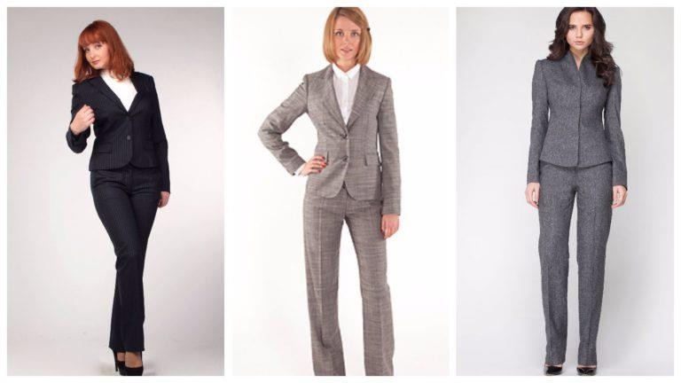
Рисунок 1.8 - Консервативний стиль
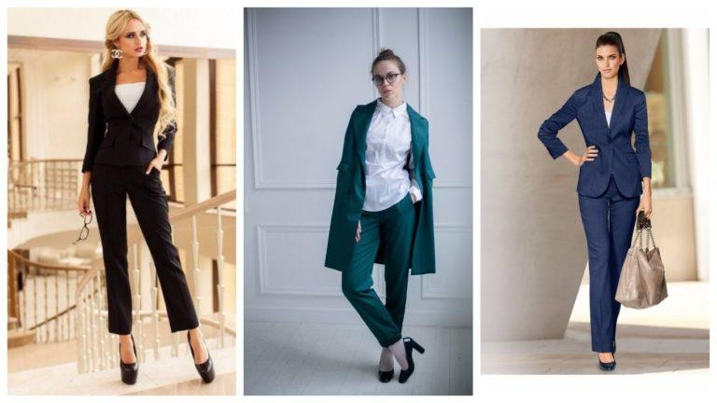
Рисунок1.9 - Професійний стиль
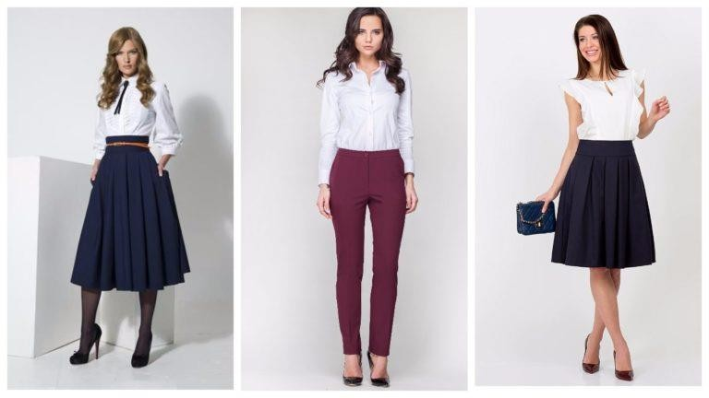
Рисунок 1.10 - Жіночний стиль
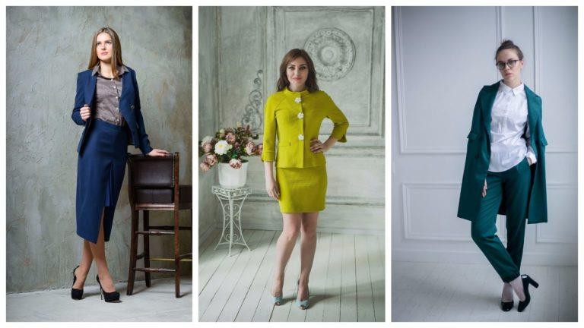
Рисунок 1.11 – Агресивний стиль

Тренд 2020 року - моделі, які візуально підкреслюють всі достоїнства і красиво приховують всі недоліки фігури, з брюками прямого крою. Осінні моделі представлені в теплих кавових і бежевих тонах, а зимові від чорного, сірого і синього до бірюзових відтінків, виконані з щільних тканин.
Для більшості сучасних жінок різного віку костюм є основою гардеробу. Жіночий костюм відображає смак, стиль і спосіб життя жінки, а іноді навіть її вік. Будучи одним з найпопулярніших видів одягу, він відображає особливі риси різних періодів часу, ідеї та стилі дизайнера і національний менталітет. З моменту своєї появи цей вид одягу постійно змінюється в деталях і використанні нових матеріалів. Силуетна форма, пропорції, колір і фактура тканини, форма плечових зрізів, сегментів, низу, боків, конструкція комірів і кишень - все підпорядковується певним стандартам і правилам в залежності від призначення куртки [1 - 4].
Сучасний жіночий костюм розглядається як прояв певної інформації, що передається формотворчими параметрами і взаємозв'язками між ними. Його форма характеризує структуру, сутність і зміст костюма, і може трактуватися як система стиліоутворюючих і формоутворюють характеристики і параметри. Для сучасних курток характерна велика різноманітність фасонів [26]. Елегантний класичний стиль, перш за все, характеризується респектабельністю дизайну і гармонією пропорцій [5];
«спортивний» стиль – зручність і практичність; «етнічний» стиль – пластика і м'якість форм; «брутал» - геометризація силуету, розширення і подовження виробів, «мінімалізм» - простота форми, зменшення кількості деталей і декору, «оверсайз» - збільшення загального обсягу виробу і свободи його посадки.
Форма костюма варіюється від геометричної до плавних конструктивних і декоративних ліній, наявності діагоналей, вузького і м'якого оформлення плечового схилу, акцентів в області грудей і талії, часто буває асиметричною. Пропорції елементів і деталей візуально змінюють розмір і форму людського тіла, створюючи новий образ.
Для пошиття виробів костюмної групи використовується досить широкий і постійно збільшується асортимент матеріалів. Матеріали можуть бути найнесподіванішими аж до пластику, дерева і металу, тонкими і щільними, пластичними, драпіруються і багатошаровими. Найбільшими постачальниками костюмних тканин на світовому ринку є китайські, італійські та турецькі виробники.
Споживачі, перш за все, вимагають, щоб жіночий діловий костюм був максимально функціональним, зручним, гігієнічним, відповідав фігурі замовника і модним тенденціям, мав хорошу якість пошиття, витримував експлуатаційні навантаження як в процесі носіння так і чищення, мають достатній гарантований термін служби. У даній роботі ми далі розглянемо один з поширених елементів жіночого костюма - жакет.

1.3 Класифікація жіночих жакетів за призначенням, силуетом, конструктивними та оздоблювальними особливостями
Жакет (фр. jaquette-jacket, від арабського jaque) - жіночий верхній одяг, куртка для жінок, яка відрізняється своїм кроєм від чоловічого, а форми і пропорції залежать від загального віяння моди [27]. Наступне тлумачення поняття піджака розглядає його як відкритий одяг з верхніми плечима і ручками, від талії до середини стегон. Варіантів безліч. У жіночому одязі куртка – це будь-який відкритий одяг з матеріалу [8].
Нашою метою було систематизувати безліч форм і силуетів жіночих курток, які користуються попитом на світовому ринку, визначити динаміку їх розвитку і встановити основні інструменти проектування з позицій важливості проектування і виготовлення форми, використання матеріалів, а також їх промислового виробництва. Було вивчено колекції жіночого одягу haut couture та prêt-a-porter від 36 провідних європейських та американських будинків моди, серед яких Christian Dior, Dolche and Gabbana, Coco Chanel, Giorgio Armani, Gucci, Jean Paul Gaultier, John Galliano, Roberto Cavalli та ін., за 2019-2023 роки [28].
Вивчалися ескізи моделей в різних техніках, фотографії моделей, готові види одягу. Було проаналізовано понад 540 моделей у колекціях. Як джерела з цього питання використовується науково-популярна література, періодичні видання, ілюстративні матеріали, інтернет-джерела [29]. Ці матеріали складали інформаційну базу наочних і графічних зображень (ескізів і фотографій) курток досліджуваного населення.
Аналіз проводився за стильовими та формоутворюючими характеристиками та елементами жіночих курток різних фасонів [30].
У роботі стильо- та формоутворюючі характеристики модного жакета розглядаються на прикладі вивчення колекцій жіночих костюмів відомого італійського модельєра Джорджо Армані [2,8]. У таблиці представлені результати аналізу основних стилідоутворюючих особливостей жіночого піджака.
Згідно з дослідженням модельних колекцій J. Armani за період 2019-2023 років, найпоширенішою загальноприйнятою формою костюма для модної фігури є прямокутна, яка була виявлена на рівні 0,48 і стабільно була найпопулярнішою протягом усього аналізованого періоду.
Результати ретроспективних досліджень колекцій Дж. Armani на 2019-2023 рік показав, як змінилася довжина, фасон і крій куртки (рис. 1-4). У моделях Armani на аналізований період рідко зустрічається максимальна довжина куртки, в той час як З однаковою інтенсивністю зустрічаються три класичні довжини: довжина до стегон, нижче лінії талії і традиційна довжина до середини великого пальця опущеної руки. Варто відзначити, що недолік обсягу і об'єму на нижній частині форми модного костюма стають характерним параметром модної форми костюма Армані (рис. 1.12.).
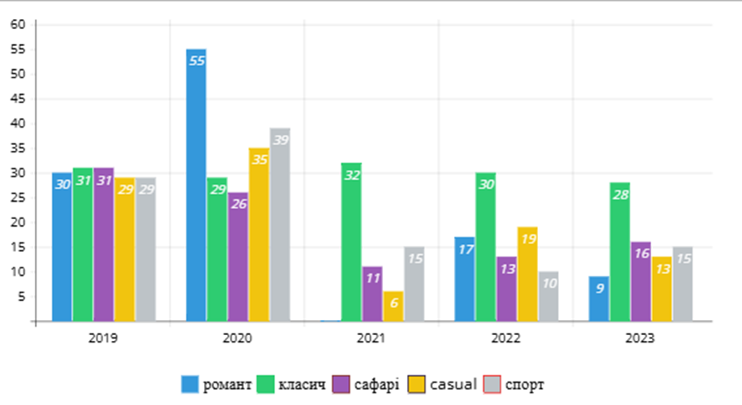
Рисунок. 1.12 – Довжина куртки

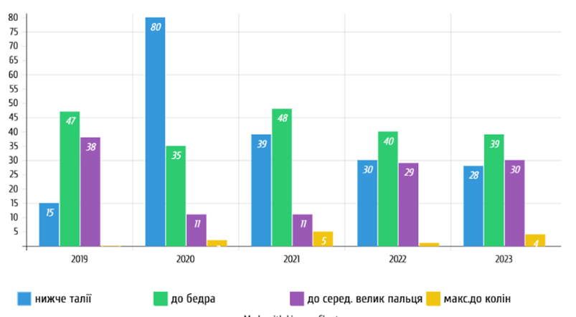
Рисунок. 1.13 – Стиль
Аналіз показав, що характеристиками, які займають домінуюче місце, є форма, оздоблення, колір і фактура матеріалу. Великий вплив мають стилістичні особливості, і іноді вони мають головну характеристику (рис. 1.13.). У представлених колекціях домінуючим стилем стала спочатку романтична класика (2020), потім стиль сафарі (30% від усіх представлених моделей). Повсякденні і спортивні моделі (10-15%) зустрічаються з однаковою частотою з роками.
В процесі структурного аналізу був відзначений характер загальних для романтичного напряму ліній - плавні, хвилясті або вигнуті, що артикулюють з утворенням нерівних кутів, що збираються в композиційні центри в області грудей або талії і розходяться до країв моделі [31].
Класичний тренд в моделях Armani характеризується наявністю вертикальних ліній і прямих кутів в оформленні країв виробу і деталей, рівномірним розподілом ширини виробу щодо фігури. Серед частоти появи різних типів рукавів (рис. 1.14.) в усі роки спостерігається достатнє переважання вшивного зрізу рукава над іншими (близько 80-90%), низька частота реглан і суцільнокроєні рукава (5-10%). Протягом усього розглянутого періоду цей крій не мав тенденції до кардинальної зміни своєї позиції в залежності від сезону до сезону. Природність і жіночність крою, вузький втачний рукав з невеликою головою практично стає своєрідним почерком і стилем курток Armani і, безсумнівно, є основоположним (табл.1.1).

Таблиця 1.1
Формоутворюючі та стиліоутворюючі елементи жіночого жакета
Період | Стиль | Довжина виробу | Тип і форма коміра  Відворотом | Форма і силует | Ширина і форма плечей
2019 | Класика, Сафарі, Повсякденний, Романтична класика, Спорт | До середини великого пальця опущеної руки, різні, до стегон | Жакет, стійка, шаль, низький без коміра, 1 ґудзик | прилеглі вільні (близько ≥ 5-6см),  Прямий безкоштовний  (Близько ≥ 20-22 см), трапеція вільна  (Близько ≥ 10-12 см), напівпримірні.  (Приблизно ≥ 6-7 см) | Природний
2020-ні | Класика, Сафарі, Повсякденний, Романтична класика, Спорт | До лінії стегон,  до середини великого пальця  рука, на лінії стегон | Без коміра, 4-6 ґудзиків | Вузькі пухкі  (Близько ≥ 5-6 см) або середні (Об  ≥ 10-12 см) | Натуральна, пряма, на 3 см нижче плечової точки
2021-ті | Класичний, Повсякденний, Романтичний Класика, Спорт | До лінії стегон, на рівні стегна і нижче стегон, до середини великого пальця опущеної руки,  до коліна | Стійка, без коміра, жакет, шаль, низька,  за 1 кнопку | прилеглі вільні (близько ≥ 5-6см),  прямі, пухкі (близько ≥ 20-22 см), | Натуральна, цілісна, на 3 см нижче плечової точки
2022 р. | Класика, Сафарі, Повсякденний, Романтична класика, Спорт | На лінії стегон,  нижче лінії стегна, до середини великого пальця опущеної руки | Піджак, стійка або без коміра, частіше середнього на 1-3 гудзики | Приталені вільні (близько ≥ 5-6 см), напівприталені вільні  (Приблизно ≥ 6-7 см) | Натуральна, пряма, на 3 см нижче плечової точки
2023 р. | Класика, Сафарі, Повсякденний, Романтична класика, Спорт | До лінії стегон | Без коміра, без лацканів, частіше без ґудзика | Приталені вільні (близько ≥ 5-6 см), напівприталені вільні  (Приблизно ≥ 6-7 см) | Натуральна, пряма, на 3 см нижче плечової точки

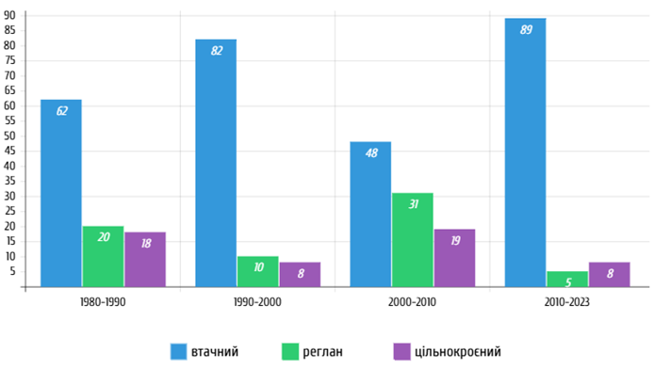
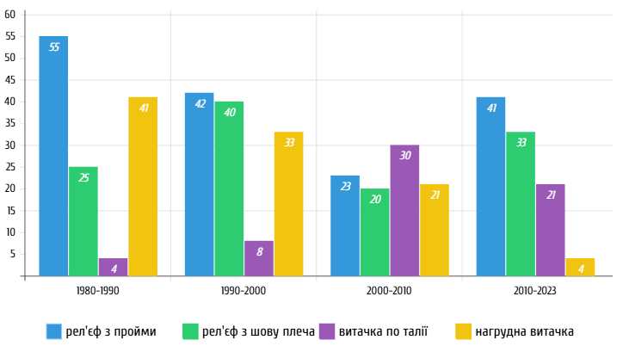
Рисунок 1.14 – Покрій

Рисунок 1.15 – Лінії конструктивної членування

Аналіз частоти виникнення напрямку структурних ліній костюма показав, що для створення форми найчастіше використовуються різні рельєфи: від плечового шва, пройм. Кутюр'є дуже рідко використовує грудну гору (близько 5%) для формування своїх піджаків. Використання хвилеподібної асиметрії та діагоналей у крої та деталях дозволяє підкреслити пластичність виробу. І протягом усього періоду досліджуваного часу вона зберігає тенденцію до зближення в домінуючому положенні. Він створює скульптурний вигляд ліфа за рахунок фронтального дублювання деталей ліфа і властивостей тканини. Так як тканина верху «лежить» на зміцнювальній накладці, велике значення мають контурні лінії коміра і лацканів, що виступають над поверхнею поличок і утворюють композиційний центр в моделях класичного стилю.
Результатом виконаної роботи стало складання наочного ряду, який виявив розвиток форм і деталей жіночої куртки в стилі Giorgio Armani останніх років. Його моделі ніби живуть поза часом. Вони унікальні, елегантні, елегантні і прості одночасно. Дизайнер добре знає анатомію і ергономіку людського тіла і враховує ці базові знання при проектуванні. Головними особливостями крою та фасону курток від Armani є: прямі плечі, щільне облягання тіла, стабільність розмірів та скульптурний ліф, подовжений крій та плавне розширення від талії до стегна, що забезпечує бездоганну форму та посадку по фігурі, легкість рухів найрухливішої зони – стегна. Провідною рисою в створенні форми куртки є комфорт, функціональність і простота крою [32].
Систематизація різноманіття форм і силуетів жіночих курток, які користуються попитом на світовому ринку, дасть можливість визначити динаміку їх розвитку і становлення основних інструментів проектування з позицій важливості питань проектування і формоутворення, використання матеріалів, а також їх промислового виробництва.
Проведений аналіз жіночих жакетів за стильовими та формоутворюючими характеристиками та елементами різних фасонів показав, що за період 2019-2023 років, найпоширенішою загальноприйнятою формою костюма для модної фігури є прямокутна, яка була виявлена на рівні 0,48 і стабільно була найпопулярнішою протягом усього аналізованого періоду. З однаковою інтенсивністю зустрічаються три класичні довжини: довжина до стегон, нижче лінії талії і традиційна довжина до середини великого пальця опущеної руки.
Так ,наприклад, класичний тренд в моделях Armani характеризується наявністю вертикальних ліній і прямих кутів в оформленні країв виробу і деталей, рівномірним розподілом ширини виробу щодо фігури.
Серед частоти появи різних типів рукавів в усі роки спостерігається достатнє переважання вшивного зрізу рукава над іншими (близько 80-90%), низька частота реглан і суцільнокроєні рукава (5-10%). Аналіз частоти виникнення напрямку структурних ліній костюма показав, що для створення форми найчастіше використовуються різні рельєфи: від плечового шва пройми.
Головними особливостями крою та фасону курток від Armani, Шанель є: прямі плечі, щільне облягання тіла, стабільність розмірів та скульптурний ліф, подовжений крій та плавне розширення від талії до стегна, що забезпечує бездоганну форму та посадку по фігурі, легкість рухів найрухливішої зони – стегна. Провідною рисою в створенні форми куртки є комфорт, функціональність і простота крою [33].
Систематизація різноманіття форм і силуетів жіночих курток, які користуються попитом на світовому ринку, дасть можливість визначити динаміку їх розвитку і становлення основних інструментів проектування з позицій важливості питань проектування і формоутворення, використання матеріалів, а також їх промислового виробництва. Тому актуальною задачею є правильний підбір матеріалів верху і дубльованих пакетів на їх основі.

  - Характеристика сучасної сировинної бази і перспектив її розвитку

Вибір матеріалів для одягу в сучасних умовах є однією з типових інженерних і наукових завдань легкої промисловості. У той же час вирішення проблем тектоніки продукту є основою забезпечення його якості. Тектоніка продукту – це логічний взаємозв'язок між формою, дизайном і матеріалом. Завдання тектоніки в одязі багатокритеріальне. Одним із шляхів її вирішення є процес обмеження [34].
Організація пакувального процесу здійснюється за такими напрямками:
    - визначення класу і виду одягу, вибір конкретного виробу;
    - встановлення вимог до обраного товару;
    - встановлення вимог до матеріалів, комплектуючих;
    - підбір пакету матеріалів під конкретний виріб.
Значний внесок у розробку теоретичних основ вибору матеріалів для одягу вніс професор Б.А. Бузов і розвинув у роботах, проведених під його керівництвом [35]. Системна робота по науково обґрунтованому підбору матеріалів для упаковки продукції, розробці технічних вимог до матеріалів і номенклатури показників їх якості проводиться рядом наукових співробітників, що працюють в науково-дослідних інститутах, університетах, науково-дослідних центрах великих вітчизняних і зарубіжних компаній з виробництва одягу і матеріалів [36].
Найбільші виробники матеріалів для домашнього одягу надають каталоги зразків продукції з технічними характеристиками, а також рекомендації по комплектації матеріалів в упаковках на основі комплексне вивчення їх властивостей і результатів натурних випробувань [37]
Умови вибору матеріалів для одягу можуть змінюватися в залежності від поставленої мети. У зв'язку з цим виділяють два типи завдань [38].
Проблеми першого типу вирішуються з метою отримання нових матеріалів або матеріалів з поліпшеними показниками структури і властивостей. Використання таких матеріалів дозволить виготовити виріб з необхідними захисними, естетичними або експлуатаційними властивостями. Розв'язання проблем має єдину методологічну основу і включає в себе наступні етапи: аналіз вихідної інформації; розробка номенклатури показників якості матеріалу; підбір методів визначення характеристик властивостей матеріалів (методики випробувань); розробка вимог до матеріалів відповідно до розробленої номенклатури властивостей; складання технічних умов на розробку нових або вдосконалення існуючих матеріалів; розробка та випробування нових або вдосконалених матеріалів; формулювання рекомендацій щодо особливостей обробки та використання нових або вдосконалених матеріалів у виробництві одягу.
Другий тип завдань пов'язаний з підбором матеріалів для виробів з наявного асортименту. При цьому послідовність виконуваних робіт відрізняється від завдань першого типу, включає в себе наступні етапи: розробка номенклатури показників якості матеріалу; підбір методів визначення характеристик властивостей матеріалів (методики випробувань); розробка вимог до матеріалів (нормативних або базисних показників) відповідно до розробленої номенклатури властивостей; підбір конкретних матеріалів з наявного асортименту; проведення необхідних додаткових випробувань матеріалів.

  - Асортимент текстильних матеріалів костюмного призначення

Вибір матеріалу виробу є одним з найважливіших етапів проектування моделі куртки, так як матеріал не тільки істотно впливає на вартість виробу, але і багато в чому визначає його споживчі властивості. Від матеріалу залежить, наскільки представницько буде виглядати виріб і як довго воно прослужить.
Матеріали багато в чому визначають вартість виробу. У свою чергу, на вартість матеріалу впливають: склад волокон, країна і виробник, використання спеціальної обробки, застосування інноваційних розробок, естетичні показники і ступінь надійності. Тому від властивостей матеріалу залежить, до високої, середньої або низької цінової групи він належить.
Перш за все, слід зазначити, що в люксових виробах в більшості випадків використовуються натуральні матеріали - шерсть, шовк, льон, бавовна, можливе використання віскози або їх комбінації, які, як правило, виробляються європейськими брендами таких країн, як Італія, Франція, Німеччина та ін.
У магазинах високої цінової групи «Max Mara», «Marina Rinaldi» представлені куртки з вовни super 100-super 130's, вовни з кашеміром, або вовни з мохеру. Позначка «Супер» означає високотехнологічну тканину, а цифра вказує на метричний номер. Чим більше число, тим нижче лінійна щільність, отже, тим тонше і якісніше нитка. Співвідношення цих двох показників відображено у формулі (1) [39].
TN=1000, (1)
де Т - лінійна щільність, текс;
N – метричне число, м/р.м
Тканини серії «супер» не схильні до пілінгу. Крім того, такі тканини, завдяки великій довжині використовуваних для пряжі вовняних волокон, мають менше зминання за рахунок еластичності волокна при високому ступені скручування (пряжа високого скручування забезпечує еластичність тканини, і, як наслідок, стійкість до зминання).
Вовняні тканини добре зберігають тепло, мало мнуться, добре драпіруються, м'які, мають високу гігроскопічність і повітропроникність. Якісні вовняні матеріали швидко відновлюють первісну форму.
У вовняних тканинах дорогих курток використовується не тільки овеча шерсть, але і шерсть інших тварин: лам, кіз, верблюдів, ангорських кроликів. Тканини, що містять шерсть цих тварин, надзвичайно зручні, естетичні і дорогі, тому відносяться до категорії елітних. Найбільшими постачальниками елітної вовни є Австралія і Нова Зеландія, а основним виробником елітних тканин - Італія.
Одним з фаворитів споживачів розкоші є кашемір. Кашемір – один з найдорожчих видів матеріалу, що виготовляється з найтоншого пуху (підшерстя) високогірної кашемірової кози.
Для поліпшення споживчих властивостей вовняних тканин до складу додають еластан. Волокна еластану (найбільш відомі під торговою маркою LYCRA TM) ® використовуються в невеликих кількостях і не використовуються в чистому вигляді. СПАНДЕКС – це американська назва еластану. При розтягуванні волокна еластану можуть в 6-8 разів перевищувати початкову довжину. Після припинення навантаження волокна повертаються в початковий стан. Ці волокна роблять тканини еластичними, надають їм стійкість до зминання. Частка еластану в тканині залежить від бажаної еластичності виробу. Інвестиції еластану в матеріали для класичних курток коливаються від 2 до 5%. Волокна еластану приховані в структурі ниток і мають щільне обплетення з натуральних волокон або ниток на зовнішній стороні. Це сприяє тому, що еластан менш сприйнятливий до впливу зовнішніх руйнівних факторів [17].
Додавання натурального шовку до складу тканин при виготовленні жіночих курток високої цінової категорії обумовлено винятковими властивостями натуральних шовкових ниток. Костюмні тканини з натуральними шовковими волокнами стають легшими, менш мнутими. Шовк має здатність регулювати температуру в просторі нижньої білизни в залежності від пори року і температури навколишнього середовища. Шовкові вироби добре вентилюються і не накопичують статичну електрику.
Для літніх колекцій в магазинах Patrizia Peppe, Mon Plaisir, Kenzo використовуються бавовняні і лляні матеріали. Однак у зв'язку з істотними недоліками тканин з цих волокон (складка, усадка, жорсткість) їх найчастіше використовують в суміші з віскозою, шовком, вовною.
У магазинах середньої цінової категорії MEXX представлені куртки «Полин», «Зара», «Манго», як правило, зі змішаних тканин, а також з 100% бавовни. Найбільш поширені вовняні тканини з додаванням поліестеру, поліамідних волокон або віскози (не більше 50%): Liu Jo (шерсть – 89%, PA – 9%, еластан – 2%; вовна – 68%, віскоза – 30%, еластан – 2%), MEXX (PEF – 37%, вовна – 35%, віскоза – 13%, PA – 13%, еластан – 2%; віскоза – 49%, PEF –49%, еластан - 2%).
Використання синтетичних волокон крім натуральних волокон має як позитивний, так і негативний вплив на властивості тканини. Невеликий відсоток синтетики (10%) в натуральних тканинах робить їх більш міцними і еластичними. Значний відсоток синтетики погіршує гігієнічні властивості матеріалу і його зовнішній вигляд (з'являється блиск). Але є і переваги: тканини не мнуться і довго зберігають охайний зовнішній вигляд. Наприклад, додавання ацетату в тканину надає їй еластичність. Така тканина жорстка, при пранні трохи дає усадку. Якщо вона не дуже щільна, то в швах можуть бути нарощення ниток. Купуючи виріб з тканини з поліамідними волокнами, можна розраховувати на те, що одяг з нього буде носитися довго, але не буде гігроскопічним. Поліефірні тканини, як правило, дуже еластичні та термостійкі. Вони такі ж міцні, як і поліамідні, але на них швидше утворюються потертості. Тканина з поліестеру є міцнішою, менше мнеться, краще фіксує форму при нагріванні, завдяки чому одяг з такої тканини добре тримає складки. Але поліестер погано вбирає вологу з нижньої білизни, що може викликати значний дискомфорт під час використання виробу [40].
Найчастіше, чим вище відсоток синтетичних волокон в тканині, тим нижче ціна на неї. Тому споживачам з низької цінової категорії доводиться жертвувати комфортом і гігієною, купуючи куртки з 100% поліефірних волокон або суміші високого відсотка поліестеру і поліаміду з натуральними волокнами. Продукти такого складу зустрічаються в магазинах "Avelon" (ПА - 66%, шерсть - 33%; ПА - 80%, віскоза - 15%, еластан - 5%), Incity (ЕСФ – 66%, віскоза – 30%, еластан – 4%; ЕСП – 80%, віскоза – 20%), OGGI (ЕСП – 90%, віскоза – 10%; ПЕ – 65%, віскоза – 33%, еластан – 2%).
Для виготовлення одягу середнього і низького цінового сегмента зазвичай використовуються матеріали турецького і китайського виробництва. Це пов'язано з низькою собівартістю виробництва і можливістю отримання великих обсягів продукції, що випускається.
В даний час актуальними є розробка і виробництво високотехнологічних матеріалів. Для виготовлення таких матеріалів використовуються різні високотехнологічні технології виробництва і наукові розробки в області текстилю.
Естетичні властивості матеріалів визначаються: фактурою, кольором, обробкою, чорнилом. На фактуру впливає переплетення тканини, додаткова обробка і декорування.
Залежно від переплетення, асортимент костюмних тканин досить широкий. У магазинах Patrizia Peppe, Mon Plaisir, Max Mara представлені куртки з тканин з жакардовими двоколірними візерунками, різнокольорові твіди, строкаті тканини з мозаїчним ефектом поверхні, тканини з ефектом стягування поверхні, отримані шляхом вставки многоусадочних волокон, і однотонні купальники. Букле і твід є найбільш поширеними матеріалами. Жіночий жакет букле - це класика в стилі Коко Шанель. У магазинах представлені вироби не тільки з класичного твіду, але і картатого, ребристого або ялинчастого твіду.
У магазинах середнього і низького сегмента асортимент тканин не такий різноманітний, в основному це класичний твід, шевйоти, колготки, а також тканини, що випускаються методом полотняного переплетення. Іноді зустрічаються вироби з букле.
Додаткова обробка і декорування тканин для кожного сезону різні, в залежності від модних тенденцій. Додаткова обробка матеріалу найчастіше використовується у виробах високої цінової групи, так як найчастіше це технологічно складна робота, частіше ручна. У продукції середнього цінового сегмента використовується імітація декоративних елементів (наприклад, заміна «справжньої» обробки на імітацію), що мало впливає на вартість і є доступною для споживача.
Колірна гамма є одним з найбільш очевидних і повсюдно використовуваних інструментів для зміни естетичних властивостей матеріалу. Однак слід зазначити, що підхід до використання кольору в різних цінових сегментах не однаковий. Формування колірної гами майбутнього сезону починається за півтора року до сезону і представлено широкою гамою кольорів і поєднань пантонів.
Виробники одягу у високій ціновій групі використовують велику кількість відтінків, які точно відповідають актуальним пантонам. Середній ціновий сегмент значно скорочує кількість використовуваних кольорів, які, до того ж, не завжди відповідають пантонам. Також у виробах середнього сегмента часто використовуються яскраво виражені модні для конкретного сезону кольори, що робить виріб актуальним на короткий проміжок часу. Куртки низької цінової групи мають обмежений асортимент, часто зведений до простих відтінків (сірий, чорний і т.д.). Використання кольорів не ґрунтується на вивченні актуальних тонів (наприклад, PANTONE 11-0701 TPX, PANTONE 17-1028 TPX), але відображає тільки загальний напрямок: бежевий, коричневий. Також можливе використання матеріалів в кислотних тонах.
Крім того, слід зазначити, що кольори на різних матеріалах і фактурах виглядають неоднаково. На натуральних і дорогих матеріалах зі спеціальною обробкою колір при фарбуванні виходить глибоким і насиченим. Використовуються натуральні і синтетичні барвники. Фарбування більш дешевих матеріалів проводиться менш дорогими барвниками, які дають яскравий, соковитий, але не стійкий до світла, тертя або прання колір [41]. При поганій фіксації барвника в структурі матеріалу колір з часом стає поверхневим, вибіленим, без необхідної глибини. Найчастіше ці недоліки притаманні новим недорогим матеріалам. Це правило поширюється не тільки на кольорові матеріали, але і на класичні кольори: чорний, сірий, бежевий, синій.
Таблиця 1.2
Коротка характеристика костюмних тканин, що використовуються

Позначення зразка | Фірма і країна походження | Вміст складників волокнистого складу | Поверхнева густина,  г/м² | Переплетення
1 | 2 | 3 | 4 | 5
1183-  72713 | ТЕССІМАКС  (Іспанія) | Вовна 98%,  Еластан 2% | 193 | саржа
КМ 9832 | ЮНСА  (Італія) | Вовна 100% | 210 | саржа
64110009 | Tolligno 1900  (Італія) | Вовна 100% | 188 | полотняне
167084 | РЕДА  (Італія) | Вовна 100% | 195 | полотняне
Л3016- 0340 | Marzotto (Італія) | Вовна 45%,  Поліестер 38%,  Еластан 2% | 205 | саржа
65254 | Panteadora (Іспанія) | Вовна 45%,  Поліестер 38%,  Еластан 2% | 196 | саржа
Продовження таблиці 1.2
1 | 2 | 3 | 4 | 5
4511.65258 | Panteadora (Іспанія) | Вовна 45%,  Поліестер 38%,  Еластан 2% | 205 | полотняне
11282 | ПАУЛО ДЕОЛІВ'ЄРА  (Португалія) | Вовна 98%,  Еластан 2% | 215 | саржа
LY70697 | Сім'я Брюсів  (Китай) | Льон 100% | 196 | полотняне
YF 4139-  12188 | Silverland (Китай) | віскоза 33%,  Поліестер 65%,  Спандекс 2% | 225 | полотняне
15963-60 | Флоренція-М  (Туреччина) | Бавовна-95%  Еластан-5% | 255 | жакардове
7717-69 | Флоренція-М (Туреччина) | віскоза 34%,  поліестер 64%,  Лайкра 2% | 230 | полотняне
JSP 22657 | ЦЗІНЬШЕН  (Китай) | віскоза 28%,  Поліестер 70%,  Спандекс 2% | 317 | саржа
ЛІР 10171 | Сім'я Брюсів  (Китай) | віскоза 20%,  поліестер 80%, | 250 | саржа
XJL 437 | Zhenuagroup (Китай) | бавовна 29%,  Поліестер 66%,  Спандекс 5% | 225 | полотняне

Аналізуючи волокнистий склад зразків, в залежності від приналежності до цінової групи, можна сказати, що зі зниженням вартості тканини в більшості випадків знижується відсоток натуральних волокон в складі. Виробниками тканин високої цінової групи, як правило, є країни Європи (Італія, Іспанія, Португалія), а середніх і низьких Китай і Туреччина.
Аналіз естетичних властивостей матеріалів показав, що колористичні особливості досягаються строкатою тканою і гладкофарбованою обробкою, незалежно від цінової групи тканини. Фактури і чорнило тканин бувають різними. Зразок, що відноситься до високої цінової групи, найчастіше має гладку текстуру і теплу м'яку тушку, представник середньої цінової групи має рівну щільну текстуру і жорстку каркаску, зразки низької цінової групи в більшості випадків мають текстуру і жорстку або слизьку тушку. Ці особливості пояснюються різницею в складі волокон. Аналіз переплетень обраних зразків показав, що, незалежно від цінової групи, тканини в більшості випадків мають прості переплетення (саржеві, однотонні) або прості з великим малюнком (жаккард).
    - Характеристики асортименту амортизаційних матеріалів і пакетів для жіночих курток різних цінових груп

Якість, зовнішній вигляд і споживчі властивості зшитого виробу багато в чому залежать від властивостей використовуваних матеріалів, в тому числі і властивостей амортизаційних матеріалів на термоклейовому покритті.
При виборі термоклейового прокладкового матеріалу (ТПМ) необхідно враховувати цінову групу виробу. Так, чим дорожче виріб, тим менше клейових матеріалів використовується при його виробництві і тим вище частка ручних операцій і традиційних нитяних швів. Ця особливість обумовлює необхідність пластичності форм у виробів високої цінової категорії, у зв'язку з цим з точки зору технологічних рішень характерно локальне дублювання окремих ділянок, крім того, у виробах високої цінової групи можуть використовуватися як клейові, так і неклейові матеріали. Сучасні клейові прокладки являють собою багатофункціональні матеріали з використанням текстильного носія або без нього. Вони використовуються як стабілізуючі матеріали для забезпечення стабільності розмірів, підвищення жорсткості, пружності основного матеріалу, стабілізації лінійних розмірів, фіксації зрізів.
Прокладкові матеріали призначені для додання жорсткості окремим деталям виробу, наприклад, для подолу і зрізу борту, рельєфних зрізів, зрізів пройми і горловини, низу виробу і рукавів, коміра. Також амортизаційні матеріали повинні володіти хорошими гігієнічними та експлуатаційними властивостями: жорсткості, еластичність, стійкість до зминання, повітропроникність, стійкість до води, хімчистки, стирання, низьких температур. Як правило, для виробів високої цінової групи потрібні якісні прокладкові матеріали таких виробників, як Hansel (Німеччина) і Kufner (Німеччина) [42].
Проаналізувавши асортимент термоклейових прокладкових матеріалів в каталогах відомих виробників, таких як KUFNER (Німеччина), «HANSEL» (Німеччина), «Freudenberg» (Німеччина), «Lainiere de Pikardie» (Франція) і «Camela» (Польща) можна зробити висновок, що на ринку представлена велика різноманітність амортизаційних матеріалів з різною текстильною основою. За волокнистим складом переважають ПЕФ і віскозні основи. В якості адгезивного полімеру використовується поліамід. Завдяки хорошій формувальній здатності, термоклейові прокладочні тканини забезпечують потрібну форму деталей одягу, стійкість форми в процесі експлуатації.
Наприклад, компанія HANSEL (Німеччина) має рекомендації по підбору ТПМ для жіночого верхнього одягу [43].
При підборі клейового матеріалу для лобового дублювання передньої частини жіночої куртки, в першу чергу, орієнтуються на особливості моделі, щільність поверхні і жорсткість матеріалу верху. Рекомендації по підбору ТПМ в залежності від поверхневої щільності і жорсткості основного матеріалу представлені в таблиці 1.3 [44].
Таблиця 1.3
Рекомендації по підбору ТПМ в залежності від поверхневої щільності і жорсткості основного матеріалу
Тип тканини | Поверхнева густина, г/м² |  | Жорсткість, мкН∙см²
Тип тканини | Верхня тканина | БТМ | Верхня тканина | БТМ
Легкий | 150 – 200 | 40 - 60 | 2500 – 6000 | 600 – 1000
Середній | 200 –300 | 60- 80 | 8000 – 10000 | більше 5500

Вибір текстильної основи ТПМ здійснюється на першому етапі упаковки. При цьому, в першу чергу, враховується тип, призначення, особливості моделі і цінова категорія товару.
ТПМ на тканій текстильній основі – еластичні на основі або утоку або біеластичні рекомендуються для виготовлення виробів високої цінової категорії. У жіночих куртках цей вид текстильної основи застосуємо для неклейових матеріалів, оскільки, на відміну від чоловічих, тут потрібна менша жорсткість і стабільність розмірів (табл. 1.4).

Таблиця 1.4
Рекомендації по вибору ТПМ для жіночих жакетів відповідно до цінової групи
Ціна  Група товарів | Текстильні  база | Особливості ТПМ
Високий | Ткані | 100% бавовняні неадгезійні амортизаційні матеріали або з невеликою вставкою з синтетичних волокон
Високий | В'язання | Матеріали зі 100% віскозним качком або з  Невелика інвестиція синтетичних волокон
Середній | В'язання | Текстурований качок TPM. Волокнистий склад  переважно поліестер
Середній | Флізелін | ТРМ пружні на основі і нееластичні на уток.  Застосовувати для матеріалів з великим ступенем розтяжності
Низький | Флізелін | БТМ з незначною розтяжністю у всіх напрямках, або посилені паралельні ланцюгові стібки однониткове переплетення (101 вид стібків).

Для більшості виробів низької цінової групи використовуються неткані прокладкові матеріали. Перевагою таких ТПМ є їх низька ціна, висока еластичність і стійкість до зминання. Однак істотним мінусом є те, що використання таких матеріалів не передбачає можливості використання багаторазових прань. Клейові з'єднання з цих матеріалів мають низьку гнучкість, пластичність і еластичність. Досить швидко продукція втрачає товарний вигляд. Це пов'язано з втратою міцності і жорсткості клейового шва в процесі експлуатації. Крім того, вони, як правило, мають однакову невелику розтяжність у всіх напрямках. Тому для досягнення стабільності розмірів або стабілізації зрізів використовують ТПМ на нетканій основі, посилені паралельними ланцюговими стібками однониткового переплетення (101 вид стібків). Тамбурні шви стабілізують (підсилюють) верхній матеріал у напрямку ниток основи.
Незважаючи на перераховані недоліки, нові неткані ТПМ, пружні по основі і нееластичні по качку, можуть використовуватися у виробах середньої цінової групи з матеріалів з підвищеною розтяжністю.
Було проведено маркетингове дослідження жіночих жакетів методом опитування споживачів, в результаті якого було виявлено три основні цінові сегменти ринку і визначено важливість критеріїв вибору продукції для кожного з них. Також було визначено середній вік, соціальний статус, фінансові можливості споживачів жіночих жакетів та їх уподобання у брендах одягу.
Аналіз асортименту магазинів жіночого одягу в Києва для споживачів різного рівня показав, що продукція різна: силует, крій рукавів, складність конфігурації рельєфних швів і сегментів, види комірів і рівень їх складності, ступінь уніфікації деталей, наявність оригінальних деталей, матеріалів, способи технологічної обробки. Також за результатами аналізу багатьох моделей з'ясувалося, що існують модельні особливості, за якими можна диференціювати моделі за ціновими сегментами. Однак деякі елементи дизайну не можна віднести тільки до однієї цінової групи, так як вони зустрічаються в продукції двох-трьох цінових сегментів. Незважаючи на це, ті конструктивні елементи (клапан, комір, втачний рукав і т. Д.), Які зустрічаються в куртках низького, середнього і високого цінового сегмента і зовні схожі, по суті відрізняються різним рівнем якості (опрацювання, виготовлення).
Розглянуто та проаналізовано способи обробки продукції. Способи технологічної обробки агрегатів мають різну трудомісткість, що відбивається на собівартості виробу. Для недорогих виробів використовуються стандартні методи обробки, з максимальним застосуванням машинних операцій, по можливості на напівавтоматичному обладнанні; При цьому акцент робиться на скорочення часу на виробництво. При виготовленні дорогих виробів найважливішим критерієм є якість, в зв'язку з чим велика кількість операцій виконується вручну, використовується індивідуальна збірка; Це, в свою чергу, істотно впливає на терміни і вартість виробництва.
Аналіз асортименту магазинів жіночого одягу показав, що споживачі різних цінових сегментів висувають різні вимоги до використовуваних матеріалів, які істотно впливають на вартість виробу. У свою чергу, на вартість матеріалу впливають: склад волокон, країна і виробник, використання спеціальної обробки, застосування інноваційних розробок, естетичні показники і ступінь надійності. Кожна з цих складових матеріалу відбивається на рівні якості, його зовнішньому вигляді і, отже, на ступені задоволення вимог споживача.
Таким чином, кожна складова товару - модель, конструкція, матеріал, способи обробки - визначається вимогами споживачів різних цінових сегментів і впливає на його вартість. Оригінальність виробу, як правило, тягне за собою великі грошові і тимчасові витрати на підготовку запуску моделі у виробництво, що допустимо для виробів високої цінової групи. Зниження вартості призводить до уніфікації деталей, уніфікації моделей і спрощення методів обробки.

    - Аналіз критеріїв розрізнення жіночих жакетів різних цінових груп

Вирішуючи питання про різницю між жіночими жакетів, призначеними для споживачів з різним рівнем доходу, необхідно виявити значимість критеріїв, що впливають на формування цінової групи товару. Тому на кожному етапі проектування продукції повинна здійснюватися чітка орієнтація на вимоги споживача:
Підбір матеріалу верху, за яким формується весь пакет матеріалів. Розробка моделі і конструктивних особливостей виробів з урахуванням їх призначення, а також віку, повної групи споживачів. Так, вибір дизайнерського рішення залежить від таких параметрів, як характер артикуляції моделі виробу, тип крою рукава, тип застібки, наявність уніфікованих деталей, тип коміра, наявність модних деталей [45].
Розробка технологічного рішення з урахуванням таких особливостей, як наявність або відсутність оздоблювальних швів, обрізних швів, видимих швів, ручних операцій, типу і способу дублювання деталей.

    - Аналіз особливостей моделі та технологічних рішень жакетів різних цінових груп

Жіноча мода завжди змінюється дуже швидко, на зміну одним моделям приходять інші. Жакет з'явилася в асортименті жіночого одягу на початку XIX століття і до цього дня зазнає різних змін відповідно до останніх модних тенденцій.
Визначення класичного елегантного одягу для повсякденних або ділових цілей сьогодні є непростим завданням, оскільки більше не існує жорстких правил, які диктують, що і коли носити. Проте, ділова жінка повинна виглядати представницько, елегантно, її зовнішній вигляд багато в чому говорить про її смак, ставлення до себе і оточуючих, про ґрунтовність підходу до вибору і прийняття рішень. В кінцевому підсумку це має значний вплив на сприйняття оточуючими її ділових якостей і ступінь довіри до її бізнес-партнерів.
Незважаючи на відмінності в моделях курток, всіх їх об'єднує приналежність до певних стильових характеристик.
Стиль - це певна акцентуація ансамблю (костюма в широкому сенсі), продиктована наступними ознаками (або їх поєднанням): вік, стать, професія, соціальний статус, приналежність до субкультури, особистий смак людини, епоха суспільного життя, національність, Релігійний Приналежність доцільність, функціональність, спосіб життя та індивідуальні особливості [46].
Для детального вивчення асортименту курток було проведено моніторинг ринку в місті Києві, а також офіційних сайтів компаній-виробників. Моніторинг ринку моделей курток показав, що найбільш поширеними стилями є класичний, діловий, романтичний і повсякденний. Опис стилів наведено в ДОДАТКУ Б.
Аналіз дизайнерських рішень різних фасонів курток показав, що низький ціновий сегмент ринку представлений практичними моделями, придатними для різних ситуацій. Це пов'язано з тим, що в низькому ціновому сегменті споживачі не можуть дозволити собі часто міняти предмети гардероба і підходять до вибору одягу з позиції практичності. У зв'язку з ефективним використанням уніфікованих деталей відсутня оригінальність дизайнерського рішення моделі. Найбільш поширені моделі виконані в діловому стилі, для яких характерні довгі втачні рукави, центральна застібка і рельєфні шви спереду і ззаду. Моделей в романтичному стилі практично немає, що обумовлено великою витратою матеріалів і складними дизайнерськими рішеннями.
Середній ціновий сегмент продукції розрахований на представників «середнього класу» зі стабільним доходом і передбачає, що продукція виробляється у великих кількостях, відповідає вимогам до сучасних матеріалів і якості виготовлення, а також відповідає модним тенденціям цього сезону. Конструктивні особливості курток середнього цінового сегмента характеризуються оригінальними модельними особливостями і колірних рішень, але все ж більшість моделей виконані в класичному і діловому стилі, який передбачає використання єдиних деталей і дизайнів. Так, для курток середньої цінової групи характерна наявність рельєфних швів або виточок на передній і задній частинах, втачних рукавів і крою реглан. Є моделі в романтичному стилі, для яких характерне конструктивне моделювання рукава і використання асиметричних деталей.
Високий ціновий сегмент має вузьку спрямованість на клас споживачів з високими вимогами до одягу. Для цього сегмента характерна ексклюзивність моделей, що досягається за рахунок оригінальності дизайнерського рішення. Випуск моделей має обмежену серію. Деякі моделі випускаються в єдиному екземплярі. Цей сегмент широко представлений моделями як в діловому і класичному, так і в романтичному і повсякденному стилях. Оригінальність досягається за рахунок використання складних конфігурацій зрізів і артикуляційних елементів, тому уніфікації деталей практично немає. Також для цієї цінової групи характерне використання цільнокроєних деталей спинки, переду і рукава. При проектуванні рельєфних швів часто відсутні бічні шви за рахунок використання цільнокроєної бічної частини спинки і переду. Широко використовуються асиметричні деталі і артикуляції, а також є рукава комбінованого крою. Конструктивні особливості жіночих курток різних цінових груп, відповідно до стильового рішення, представлені в таблиці 1.5, рисунках 1.16 - 1.18.
Рішення

Конструктивний  Рішення | Стилі
Конструктивний  Рішення | Випадковий | Класичної | Бізнес | Романтичний
1 | 2 | 3 | 4 | 5
Низька цінова група
Силует | Напівприлеглі,  пухкий, трапецієподібний | Напівприлеглі | Напівприлеглі | Напівприлеглі,  сусідній, трапецієподібний, прямий
Перед | З рельєфними швами, з виточками, артикуляцією по лінії талії, защипами,  плісировка. | З рельєфними швами, з дротиками | З рельєфними швами, з виточками. | З рельєфними швами, з виточками, артикуляцією по лінії талії, защипами, складками.
Задній | З рельєфними швами, з середнім швом, з виточками, зі шліцом, без шліца. | З рельєфними швами, з середніми швами, без середніх швів, з дротиками, з розрізом | З рельєфними швами, з середніми швами, без середніх швів, з дротиками, з прорізом. | З рельєфними швами, з середнім швом, без середнього шва, з виточками, з прорізами, без прорізів, защипів, зборів на  Талії.
Застібка | Центральний витіснені, (за допомогою Петлі і Кнопки  гачки, тасьма-блискавка), без застібки | Центральні (з петлями і кнопками) | Центральні (з петлями і кнопками) | Центральний Зсув (на петлях і Кнопки Кнопки  Гачки Шнур тасьма-блискавка), без застібки
Рукав | Втачні (довгі, з прорізом, 3/4), реглан і нероз'ємні (короткі,  3/4) | Встановлене (довгий, зі слотом, без прорізу) | Встановлене (довгий, зі слотом, без прорізу) | Реглан комбіновані, нероз'ємні, вшивні (різної довжини)
Комір | Класичний тип куртки, Комір-стійка, відкладний з округлим  Відворотом | Класичний тип куртки | Класичний тип куртки | Класичний тип жакета, комір-стійка, відкладний, з округлими лацканами,

1 | 2 | 3 | 4 | 5
 | Без коміра |  |  | Шаль Об'ємні без  Комір
Кишені | Щілинні (в рамці, з клапаном, зі стулкою), накладні, без прорізів (в  тиснені шви) | Щілинні (обрамлені, з клапаном, з  лист) | Щілинні (обрамлені, з клапаном, зі стулкою), накладні | Безшліцьові (в рельєфних швах, в швах пошиття відрізних деталей), накладні
Функції | Великий відсоток уніфікованих деталей крою. Деталі переду і спинки схильні до надмірної артикуляції, відсутності прямих силуетів і складних конфігурацій бічної частини. Використовувані артикуляційні лінії є уніфікованими.  Складних модельних перетворень не існує. Моделі випускаються дуже великими партіями.
Середня цінова група
Силует | Напівприлеглі, вільні, трапецієподібні | Напівприлеглі | Напівприлеглі | Напівприлеглий, прилеглий, Трапеція  прямий
Перед | З рельєфними швами, з виточками, артикуляцією по лінії талії та грудей, защипами, складками | З рельєфними швами, з дротиками | З рельєфними швами, з дротиками | З рельєфними швами, з виточками, артикуляцією по лінії талії і грудей, защипами, складками. Наявність  матеріаломісткі елементи (волани, пеплуми, рюші)
Задній | З рельєфними швами, з середнім швом, без середнього шва, з виточками, з прорізом, без шліців | З рельєфними швами, із середнім швом, без середнього шва, з виточками, з розрізом | З рельєфними швами, з середніми швами, без середніх швів, з дротиками, з розрізом | З рельєфними швами, з середнім швом, без середнього шва, з виточками, з прорізами, без прорізів, защипів, зборів на  Лінії талії
Застібка | Центральний зміщені, асиметричні (на петлі і  гудзики, гачки, тасьма-блискавка), без застібок | Центральний (для петель і гудзиків) | Центральні (з петлями і кнопками) | Центральні, зміщені (на петлях і кнопках, кнопках,  Гачки Шнур тасьма-блискавка), без застібки

1 | 2 | 3 | 4 | 5
Рукав | Вшивні (довгі, з прорізом, 3/4), реглан і нероз'ємні (короткі,  3/4) | Вставні (довгі, з прорізом, без шліца) | Вставні (довгі, з прорізом, без шліца) | Реглан, комбінований, нероз'ємний, вшивний (різної довжини)
Комір | Класичний тип жакета, комір-стійка, відкладний з округлими лацканами, без коміра | Класичний тип куртки | Класичний тип куртки | Класичний тип жакета, комір-стійка, відкладний з округлим  Лацкани, хустки, об'ємні, без коміра
Кишені | Щілинні (обрамлені, з клапаном, зі стулкою), накладні (різної конфігурації), без прорізів  (в тиснених швах) | Рантові (обрамлені, з клапаном, з листом) | Щілинні (обрамлені, з клапаном, з стулкою), п | Без прорізів (в рельєфних швах, в швах для пришивання відрізних деталей), накладні.
Функції | Наявність єдиних деталей крою. Сегментації підлягають частини передньої і задньої частини, є моделі  з асиметричною застібкою. Моделі випускаються великими партіями.
Висока цінова група
Силует | Прямий напівприклеєний  сусідній, трапецієподібний | Прямий напівприклеєний | Прямий напівприклеєний | Прямий напівприклеєний  сусідній, трапецієподібний
Перед | З рельєфними швами, з виточками, артикуляцією по лінії талії або грудей, защипами, складками. | З рельєфними швами, з дротиками | З рельєфними швами, з дротиками | З рельєфними швами, з виточками, артикуляцією по лінії талії або защипами, складками. Наявність  матеріаломісткі елементи (волани, пеплуми, рюші)
Задній | З рельєфними швами, з середніми швами, без середніх швів, | З рельєфними швами, з середніми швами, без середніх швів, | З рельєфними швами, з середніми швами, без середніх швів, | З рельєфними швами, з середніми швами, без середніх швів,

1 | 2 | 3 | 4 | 5
 | з дротиками, з прорізами, без прорізів | з дротиками, з розрізом | з дротиками, з розрізом | з дротиками, з прорізами, без  Шліци, підтяжки, збори талії
Застібка | Центральні, зміщені, асиметричні, застібки зі складною конфігурацією (петлі і гудзики, гачки,  тасьма-блискавка), без застібки | Центральні (з петлями і кнопками) | Центральні (з петлями і кнопками) | Центральні, зміщені (на петлях і кнопках, кнопках, гачках, зав'язках, тасьмі-блискавці), без застібки
Рукав | Втачні (довгі, з прорізом, 3/4), реглан і нероз'ємні (короткі,  3/4) | Вставні (довгі, з прорізом, без шліца) | Вставні (довгі, з прорізом, без шліца) | Реглан, комбінований, нероз'ємний, втачний (різної довжини)
Комір | Класичний тип жакета, комір-стійка, відкладний з округлими лацканами, без коміра | Класичний тип куртки. Лацкани мають складну конфігурацію | Класичний тип куртки | Класичний тип жакета, комір-стійка, відкладний з округлим  Лацкани, хустки, об'ємні, без коміра
Кишені | Щілинні (обрамлені, з клапаном, з листочком), накладні (різної конфігурації, виконані швом строчки), без прорізів  (в рельєфних швах). | Рантові (обрамлені, з клапаном, з листом) | Щілинні (обрамлені, з клапаном, з стулкою), | Без прорізів (в рельєфних швах, в швах для пришивання відрізних деталей),
Функції | Часто використовуються деталі цільного крою. Входи в кишені, конфігурації клапанів і стулок не є однорідними. Напівприталені і приталені силуети досягаються не тільки горизонтальними і  вертикальних поділів, а й за рахунок складної конфігурації використовуваних цільнокроєних деталей переду і спинки. Моделі випускаються обмеженою партією.

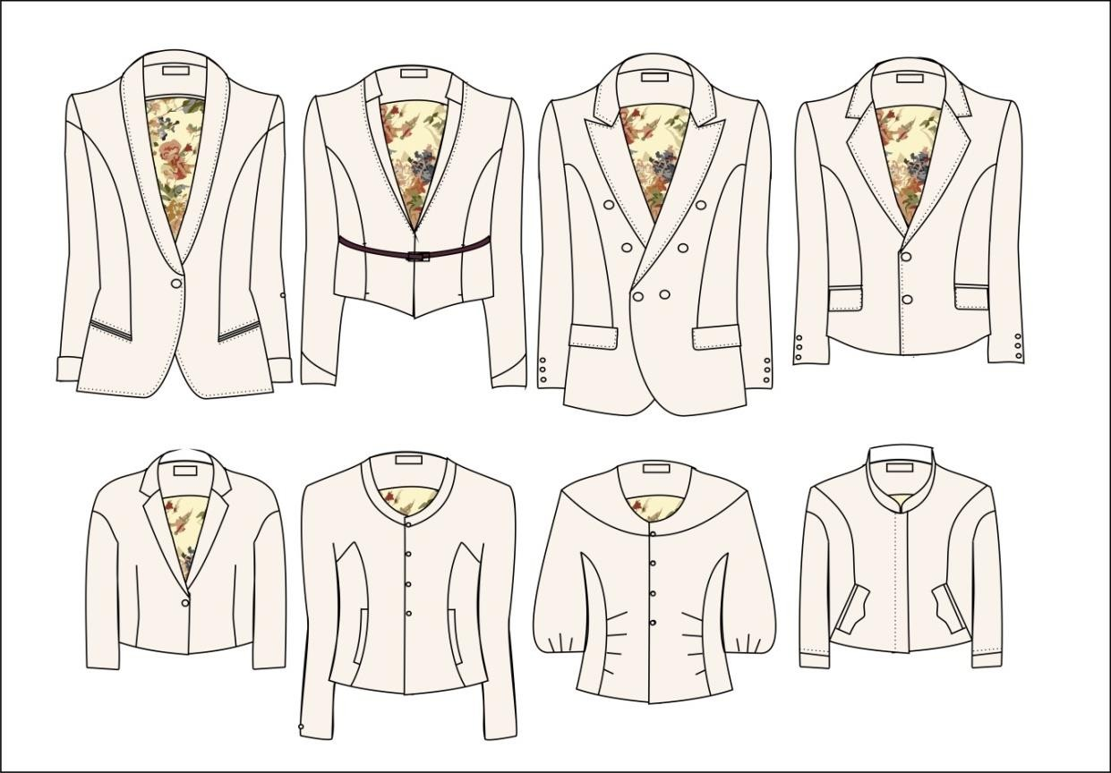
Рисунок 1.16 – Ескізи моделей для високої цінової групи
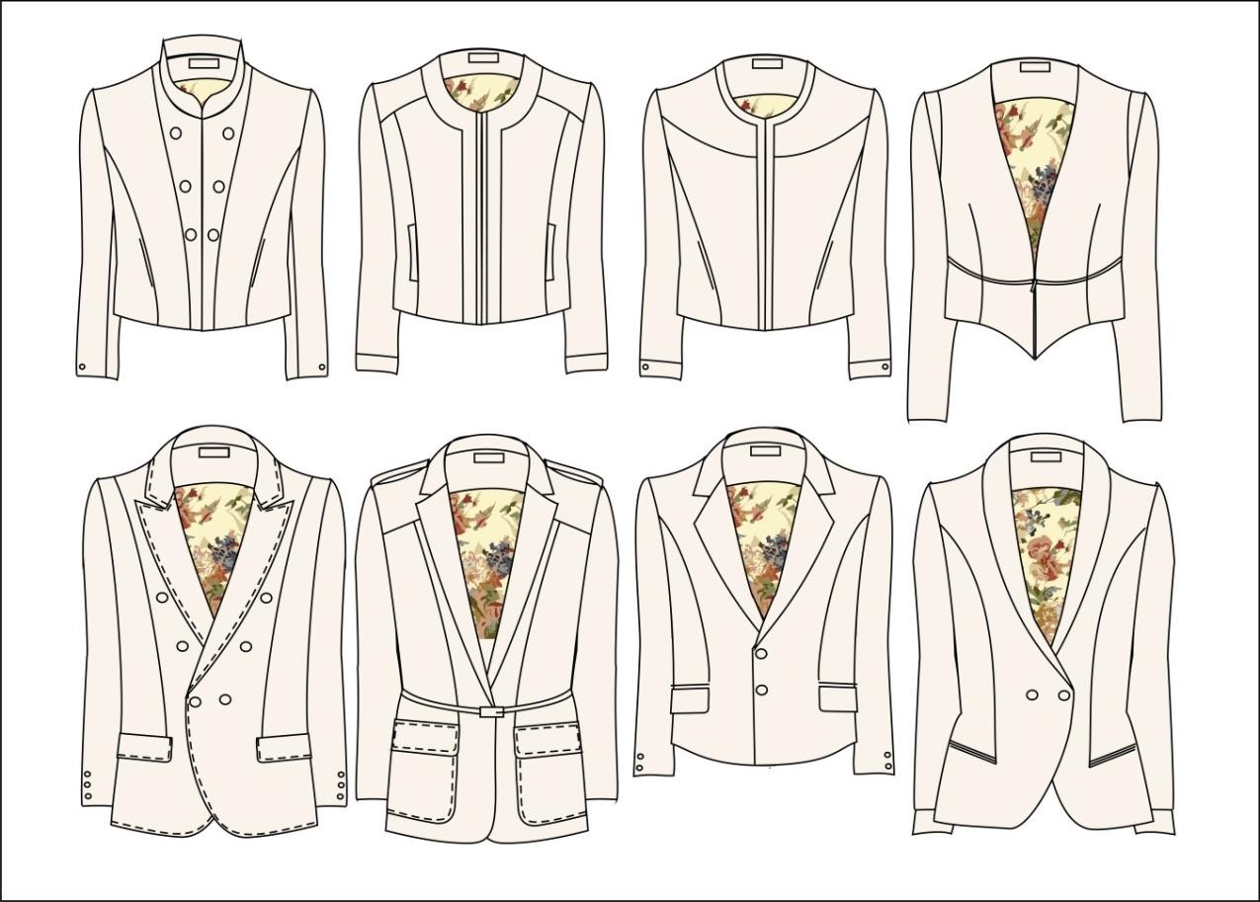
Рисунок 1.17– Ескізи моделей для середньої цінової групи

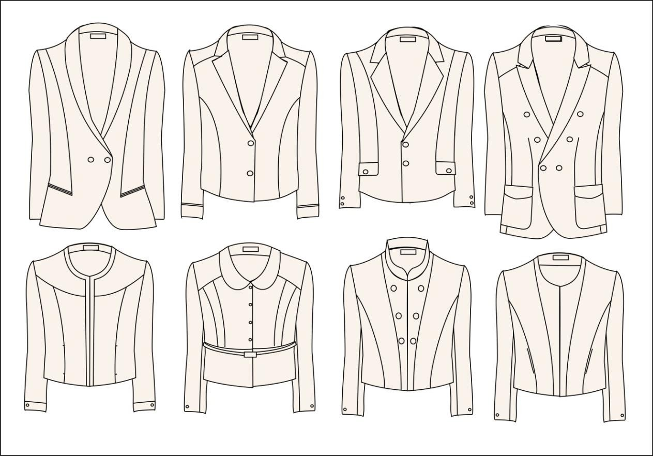
Рисунок 1.18 – Ескізи моделей для низької цінової групи

Аналіз тканин жіночих курток показав, що волокнистий склад матеріалу залежить від цінової групи. Так, зі збільшенням ціни на куртку збільшується і відсоток натуральних волокон в її складі. Характеристики тканин аналізованих моделей курток представлені в таблиці 2.4.
Аналіз асортименту жіночих курток показав, що для споживачів високої, середньої і низької цінової групи використовуються принципово різні методи обробки. У таблиці 2.5 представлені варіанти технологічної обробки основних вузлів жіночої куртки для різних цінових груп.
У виробах класу люкс необхідна жорсткість і стабільність розмірів виробу досягається шляхом стьобання деталей ручним методом або спеціальними машинами [47]. Такий спосіб забезпечує якість і посадку по фігурі, високий ступінь комфорту, забезпечує необхідну якість, однак, це збільшує вартість виробу.
Таблиця 1.6 – Характеристика волокнистих складів тканин в жіночих жакетах різних цінових груп.
55
Цінова категорія | Компанії, представлені на ринку | Волокнистий склад продуктів
Низький | INCITY, KiraPlastinina, ONLY (Данія), TOM TAILOR (Німеччина), TopSecret (Польща), Broadway (Німеччина), JOY (Бельгія), Kling (Іспанія), Alcott (Італія) | Матеріалами верху служать змішані тканини з вставкою штучних і синтетичних волокон або з 100% синтетичних матеріалів.  В якості підкладки використовуються тканини, що складаються з синтетичних волокон і з вставкою штучних волокон. Додавання штучних волокон сприяє поліпшенню гігієнічних властивостей матеріалів (гігроскопічності, повітро- і паропроникності).
Середній | MarcbyMarc Jacobs (Америка), JustCavalli (Італія), LaReine Blanche (Франція), CK Jeans (Америка), MassimoDutti (Іспанія), Tommy Hilfiger (Америка), Zara (Іспанія), Promod (Франція), Orsay (Німеччина) | Змішані тканини з різним процентним вмістом штучних і синтетичних волокон. Зміст натуральних волокон в тканині верху становить не менше 50%.  В якості підкладок використовуються тканини, що складаються зі штучних і синтетичних волокон, а також тканини з вмістом натуральних волокон до 25%.
Високий | Louis Vuitton (Франція), Chanel (Франція), Marc Jacobs (Америка), Calvin Klein (Америка), Etro (Італія), Dolce & Gabbana (Італія), HUGO BOSS (Німеччина), Ermanno Scervino (Італія) | В якості основного матеріалу використовуються 100% натуральні тканини, а також змішані тканини з низьким (не більше 10%) відсотком штучних і синтетичних волокон.  Підкладка курток на 100% складається з натуральних волокон.

56
Назва частини  (вузол) | Варіанти обробки моделі
Назва частини  (вузол) | низька цінова група, | Середня цінова група | висока цінова група,
1 | 2 | 3 | 4
Дублювання спереду | 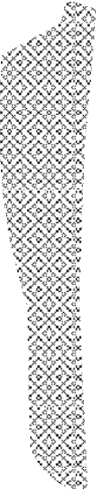  Рашель КПМ | 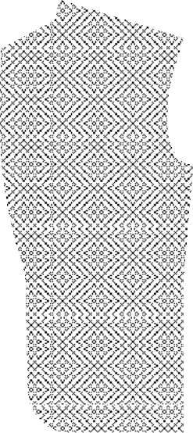  Тканий КПМ + клейка кромка | 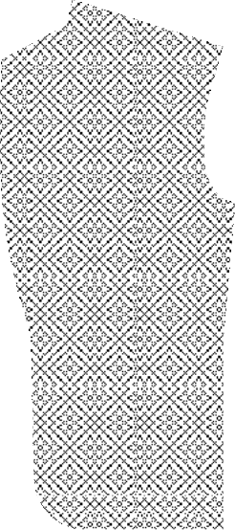  Стьобання + дублювання секцій тканим КПМ
Обробка плечей,  бічні зрізи переду і спинки, середній зріз спинки, передні і ліктьові шви рукава | У/М | U/M з автоматичним налаштуванням | С/М з елементами автоматизації допоміжної техніки + С/М для розмашистих різів

1 2 3 4
Обробка кишені

Підвернута сторона з подгибкою і з'єднання подолу з підкладкою

U/M з автоматичним налаштуванням
С/М з елементами автоматизації допоміжної техніки
Збірка на замовлення










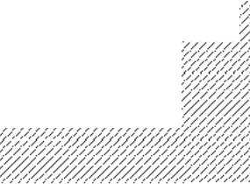


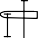


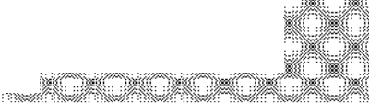
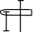
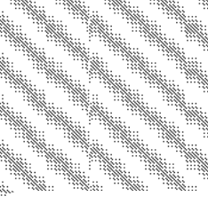

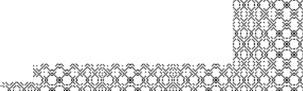

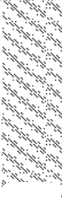
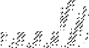


U/M з автоматичним налаштуванням

У/М з елементами автоматизації допоміжних прийомів (для фіксації кромки використовується клейове полотно)
У/М з елементами автоматизації відкликання. техніки + спец. пристрій для окантовки (для фіксації окантовки використовується пух, для окантовки - стрічка)

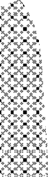
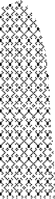







1 2 3 4
Обробка шліців рукавів

Обробка нижньої частини виробу
U/M з автоматичним налаштуванням
С/М з елементами автоматизації допоміжної техніки
С/М з елементами автоматизації допоміжної техніки

58
U/M з автоматичним налаштуванням

У/М з елементами автоматизації допоміжних прийомів (використання клейових полотен)
Спеціальне пристосування + У/М з елементами автоматизації допоміжної техніки (спеціальна стрічка для обрізки)

Також для створення найбільшої стабільності розмірів в області грудей і плечей можливе використання каркасного (можливо фронтального) дублювання з використанням тільки плетених натуральних клейових накладок. У виробах споживачів середнього достатку стабільність розмірів досягається за рахунок застосування адгезивного методу фронтального дублювання в основному за допомогою штучних тканих або рашельских прокладочних матеріалів. Це забезпечує достатню якість і вартість продукту для даної соціальної групи. Для споживачів невисокої цінової групи використовуються недорогі клейові прокладки, які дещо збільшують вартість виробу, але часто не забезпечують необхідного рівня якості продукції.
Крім дублювання переду і дрібних деталей, існує локальне дублювання за допомогою клейких прокладочних стрічок (які можуть бути тканими і флізеліновими), кромок і т. Д. По зрізах рукавів, спинки, бічної частини переду і спинки, що дає можливість не тільки стабілізувати зрізи, але і зменшити затягування матеріалу при з'єднанні деталей. У продукції низької цінової групи цей вид робіт не виконується [48].
Для з'єднання деталей жіночого жакета використовуються човникові або тамбурні шви як для матеріалу верху, так і для підкладки виробу. У виробах середньої і низької цінової групи зрізи тканини верху і підкладки не загортаються. У люксових виробах всі зрізи основного матеріалу куртки під підкладкою загортаються для кращої фіксації зрізів.
При обточуванні боку з подолом в дорогих виробах для фіксації окантовки використовується пух або потайний шов, що забезпечує надійну якість і красивий зовнішній вигляд виробу. У виробах середнього рівня окантовку зазвичай закріплюють прострочуванням обточувального шва по бічній - до лінії згину і по переду - після лінії згину лацкана. У виробах низької цінової групи кріплення досягається за рахунок прокладання оздоблювальної строчки уздовж бічної частини або не фіксується.
У виробах високої цінової групи поділ і прошивка горловини спинки окантовані атласною стрічкою або стрічкою з підкладкової тканини по

універсальні верстати зі спеціальним пристроєм або шляхом індивідуальної збірки, після чого підключаються до підкладки вироби. Це забезпечує не тільки якість, але і естетичність виворітного боку виробу. У виробах для споживачів середнього і низького достатку використовується стандартний варіант з'єднання підкладки і подолу [49].
У куртках для споживача високої цінової групи зріз подолу, перед з'єднанням виробу з підкладкою, а також подолу може бути окантовкою. У виробах середньої і низької цінової групи з'єднання виробу з підкладкою по лінії низу здійснюється стандартним методом в один прийом.
Бічні прорізні кишені можуть бути виконані по-різному. Для виробів високої цінової групи найбільш типовим є виконання кишень в складній рамі, що забезпечує більшу точність і якість в цілому, але вимагає великих витрат часу, рівня кваліфікації фахівців. Менш витратним є виготовлення кишені в простій оправі, характерної для середньої цінової групи. У недорогих виробах кишені часто імітуються в простій оправі з клапаном або без нього.
У виробах класу люкс петлі обробляються вручну, де петельні шви виконуються крученими нитками з натурального шовку з використанням каркаса для більшої міцності країв петлі. Це трудомісткий процес і, отже, використовується тільки в дорогих виробах. У куртках високої цінової групи використовуються петлі з вушком, так як такий вид петель підвищує зручність використання застібки і виробу в цілому. У виробах середньої цінової групи використовуються петлі з вушком або прямі, прошиті на спеціальній машинці. У виробах невисокої цінової групи використовуються тільки прямі петлі, так як вони найпростіші в обробці.
Таким чином, використання в куртках матеріалів різного волокнистого складу, застосування певних видів конструктивних рішень, способів технологічної обробки залежить від цінової групи виробу.

РОЗДІЛ 2. ОБРГРУНТУВАННЯ ВИБОРУ ПРЕДМЕТІВ, ОБ’ЄКТІВ ДОСЛІДЖЕНЬ ТА МЕТОДІВ ВИЗНАЧЕННЯ ВЛАСТИВОСТЕЙ

2.1 Загальна характеристика предметів дослідження
В сучасному світі жінки все більш займаються не тільки домогосподарством, але й роботою в офісних приміщеннях. Деякі представляють себе як бізнес-леді. Інші працюють на таких посадах як: керівник, менеджер, представник фірми. Дана сфера діяльності потребує відповідної форми—костюм ділового (класичного) стилю. Адже приємно, коли прекрасна половина світу має чудовий зовнішній вигляд, поєднуючи у вбранні відповідні кольори, форми, силуети, фактури. Створюється композиція гармонії та шедевру. Досягти ідеального результату—мрія, але бажаного—ціль і це можливо. Варто лише знати та застосовувати знання.
Одним із найважливіших аспектів при виготовленні якісно гарного костюму—отримання бажаної формостійкості одягу певного призначення, обравши відповідні матеріали. Постає питання: яким чином досягти такі результати. Відповідь на запитання отримали в результаті проведення комплексних досліджень процесу дублювання.
В якості предметів досліджень були задіяні три види реальних костюмних матеріалів, надані Дана Мода, та два клейових прикладних матеріали, які за своїми показниками відповідають сучасним вимогам. Характеристика досліджуваних тканин наведена в табл. 2.1, зображення зразків (наведено на рис. 2.1) зроблено за допомогою флеш мікроскопа USBDIGITAL MICROSCOPE, що має можливість збільшувати зображення зразка в 200 разів, функцію додаткової підсвітки. Характеристика клейових матеріалів наведена в табл. 2.1.

Таблиця 2.1
Характеристика тканин
Умовне позначення | Вміст складників сировинного складу % | Вид переплетення | Поверхнева густина, г/м² | Товщина, мм
2R3 MOLIUGAS | Вовна 100% | Атлас | 232±5 | 0,50±0,01
1R11  KIETIS | Вовна 45%, ПЕ 55% | Атлас | 236±5 | 0,40±0,01
2c48c | Вовна 100% | Саржа | 259±5 | 0,60±0,01

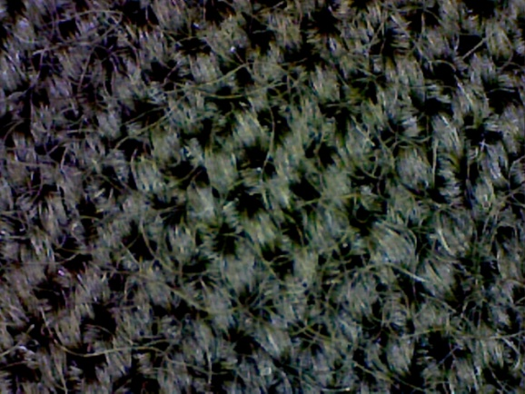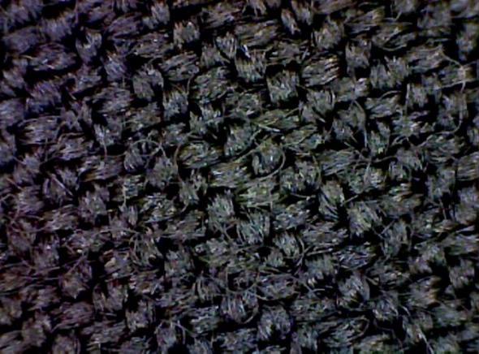
а)-зразок № 1 б)—зразок № 2
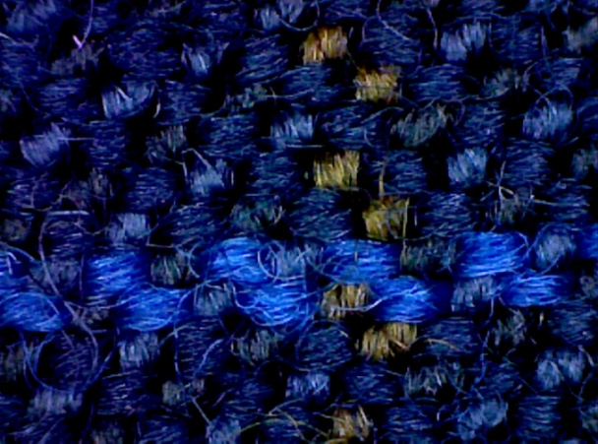
в)—зразок № 3
Рисунок 2.1 – Зображення зовнішнього вигляду тканин

Таблиця 2.2
Характеристика клейових матеріалів
Умовне позна-чення | Вміст складників сировин-ного складу % | Покриття, точок/см² | Поверх-нева густина, г/м² | Товщина, мм | Температура плавлення клейових точок, 0С | Час дублю-вання, с
1752/990 BS9 | ПЕ 100 | ПА,52 | 55±5 | 0,30±0,01 | 115-135 | 12-24
X033 | ПЕ 100 | ПА,76 | 40±5 | 0,20±0,01 | 110-130 | 10-22

2.2 Методи і засоби дослідження жорсткості до згинання
Такі показники як жорсткість, зминальність, розшарувальне зусилля клейового з’єднання характеризують якість ВТО, що безпосередньо впливає на якість виготовлення виробу в цілому та на товарний вид, що не менш важливо як для виробників так і для споживачів.
Жорсткість – характеристика, яка визначає здібність матеріалів чинити опір деформації (розтягненню, згинанню, крученню тощо). Залежить від геометричних характеристик перетину та фізичних властивостей матеріалів (модуль пружності) [49].
Жорсткість щодо згинання – здатність матеріалу чинити опір зміні форми під дією зовнішньої згинаючої сили. Пристрій ПТ-2 і методика визначення показників жорсткості ШШ та пакетів На її основі.
Для визначення показників жорсткості застосовують метод консолі.
Для проведення дослідів за консольним методом використовують електронні ваги та прилад ПТ-2 [50], загальний вигляд якого наведено на рисунку 2.2.

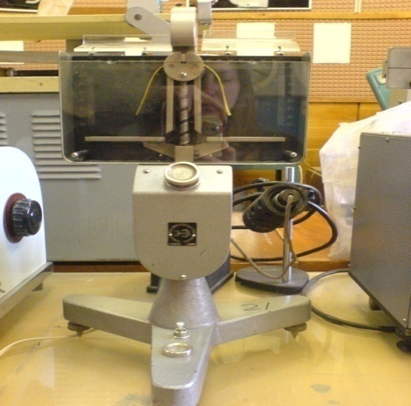

Рисунок 2.2 – Загальний вигляд установки ПТ-2

Будова пристрою. Прилад складається з наступних основних частин (рис. 2.3): опорної горизонтальної площадки 6, яка складається з нерухомої середньої частини і рухомих бічних сторін: механізму 2, який забезпечує плавне і рівномірне опускання і підйом сторін горизонтальної площадки: показників прогину 4, що переміщуються гвинтом 3; шкали абсолютного прогину 5, тягарця 8, який необхідний для створення контакту досліджуваної смужки з площиною площадки. Симетричність установки проби 7 перевіряють по шкалі 9, відградуюваній в міліметрах. Тумблер 1 приводить у дію механізм 2.
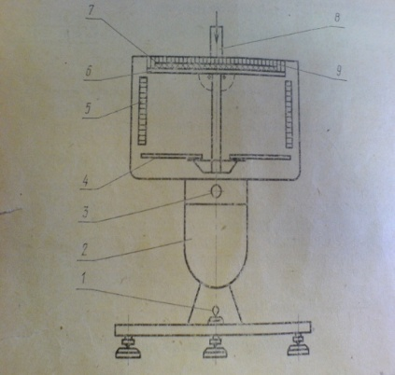

Рисунок 2.3 – Функціональна схема ПТ-2
Проведення досліду. Пробну смужку розташовують на горизонтальній площадці лицем до верху симетрично середній лінії, при цьому суміщаючи зовнішній край пробної смужки і площадки. Потім на пробну смужку встановлюють тягарець шириною 2 см, масою 500 г і за допомогою тумблера включають механізм опускання бокових сторін опорної площадки. Через одну хвилину з моменту відділення пробної смужки заміряють прогини кінців пробної смужки за допомогою виказувачів прогину з похибкою не більше 1мм. За остаточний прогин пробної смужки приймають середнє арифметичне результатів десяти значень з похибкою 0,1мм. Аналогічні дії виконують, розташовуючи зразок лицем до низу.
Сумарну масу п’яти зразків визначають окремо за повздовжнім і поперечним напрямком з похибкою не більше 0,01г.

Обробка результатів експерименту
Жорсткість досліджуваних (El) в мкн∙см² розраховують окремо за повздовжнім, поперечним напрямком і під кутом 45° за формулою:
, (2.1)
де m – маса зразків, г;
а – функція відносно прогину (fo), яка є табличним значенням.
Відносний прогин (fo) розраховуються за формулою:

, (2.2)
де f – остаточний прогин зразків;
l – довжина довжина звисаючих кінців зразків, яка дорівнює 7см.
Жорсткість щодо згинання визначається на приладі ПТ-2 (без врахування дії температури). Методика визначення показника наведена в [51]. Характер полів основовиражений, однак тканина арт. 1R11 KIETIS має хрестоподібний характер розподілу (лицем вниз). Жорсткість щодо зсуву визначається на приладі ПВМВПМ-1. Результати надані в таблиці 2.3. Найбільшим значенням показника володіє тканина арт. 2с48с (ЕІ=0,015мПа/град), відповідно відносне видовження найменше, в порівнянні з ін. тканинами (Ɛ=0,53 %). Друге місце посідає тканина арт. 1R11 KIETIS. Третє—арт. 2R3 MOLIUGAS.

Таблиця 2.3
Результати показників жорсткості костюмної тканини арт. 2R3 MOLIUGAS лицем вверх
Напрямок проби | Товщи-на проби d, мм | Вага одини-ці площі проби m_{f}, г/м² | Темпе-ратура Т, °С | Довжина вільного кінця l, см |  |  |  |  |  |  | Жорсткість щодо згинання G, мкН×см² | Модуль згину q, кН/м²
 |  |  |  | L1 | L2 | L3 | L4 | L5 | L6 | L_{ср} | Жорсткість щодо згинання G, мкН×см² | Модуль згину q, кН/м²
кут 0° | 0,50 | 222,71 | 19,0 | 4,00 | 4,10 | 3,90 | 4,00 | 4,10 |  | 4,02 | 14,08 | 1352,49
кут 90° | 0,50 | 210,42 | 19,0 | 3,60 | 3,40 | 3,70 | 3,50 | 3,60 |  | 3,56 | 9,25 | 888,71
кут 45° |  | 208,54 | 19,0 | 3,90 | 3,80 | 3,80 | 3,90 | 3,80 |  | 3,84 | 10,07 | 967,43

Таблиця 2.4
Результати показників жорсткості костюмної тканини арт. 2R3 MOLIUGAS лицем вниз
Напрямок проби | Товщи-на проби d, мм | Вага одини-ці площі проби m_{f}, г/м² | Темпе-ратура Т, °С | Довжина вільного кінця l, см |  |  |  |  |  |  | Жорсткість щодо згинання G, мкН×м | Модуль згину q, кН/м²
 |  |  |  | L1 | L2 | L3 | L4 | L5 | L6 | L_{ср} | Жорсткість щодо згинання G, мкН×м | Модуль згину q, кН/м²
кут 0° | 0,50 | 222,71 | 19,0 | 4,00 | 4,10 | 3,80 | 3,80 | 4,10 |  | 3,96 | 13,20 | 1266,75
кут 90° | 0,50 | 210,42 | 19,0 | 3,60 | 3,40 | 3,50 | 3,40 | 3,60 |  | 3,50 | 8,89 | 853,26
кут 45° | 0,50 | 208,54 | 19,0 | 3,70 | 3,90 | 3,80 | 3,90 | 3,70 |  | 3,80 | 10,07 | 967,43

Таблиця 2.5
Результати показників жорсткості костюмної тканини арт. 1R11 KIETIS лицем вверх
Напрямок проби | Товщи-на проби d, мм | Вага одини-ці площі проби m_{f}, г/м² | Темпе-ратура Т, °С | Довжина вільного кінця l, см |  |  |  |  |  |  | Жорсткість щодо згинання G, мкН×^{с2м} | Модуль згину q, кН/м²
 |  |  |  | L1 | L2 | L3 | L4 | L5 | L6 | L_{ср} | Жорсткість щодо згинання G, мкН×^{с2м} | Модуль згину q, кН/м²
кут 0° | 0,40 | 230,42 | 19,00 | 3,90 | 4,20 | 4,10 | 4,20 | 3,90 |  | 4,06 | 15,70 | 2943,84
кут 90° | 0,40 | 216,67 | 19,00 | 3,70 | 4,10 | 3,80 | 3,90 | 4,00 |  | 3,90 | 12,03 | 2255,80
кут 45° |  | 236,46 | 19,00 | 3,30 | 3,20 | 3,30 | 3,30 | 3,20 |  | 3,26 | 9,26 | 1736,16

Таблиця 2.6
Результати показників жорсткості костюмної тканини арт. 1R11 KIETISлицем вниз
Напрямок проби | Товщи-на проби d, мм | Вага одини-ці площі проби m_{f}, г/м² | Темпе-ратура Т, °С | Довжина вільного кінця l, см |  |  |  |  |  |  | Жорсткість щодо згинання G, мкН×м | Модуль згину q, кН/м²
 |  |  |  | L1 | L2 | L3 | L4 | L5 | L6 | L_{ср} | Жорсткість щодо згинання G, мкН×м | Модуль згину q, кН/м²
кут 0° | 0,40 | 210,42 | 19,0 | 4,10 | 4,20 | 4,10 | 4,20 | 4,00 |  | 4,12 | 15,87 | 2974,84
кут 90° | 0,40 | 206,67 | 19,0 | 3,70 | 4,00 | 3,80 | 3,80 | 3,90 |  | 3,84 | 11,50 | 2155,98
кут 45° | 0,40 | 236,46 | 19,0 | 3,10 | 3,30 | 3,30 | 3,20 | 3,20 |  | 3,22 | 8,97 | 1681,10

Таблиця 2.7
Результати показників жорсткості костюмної тканини арт.2c48cлицем вверх
Напрямок проби | Товщи-на проби d, мм | Вага одини-ці площі проби m_{f}, г/м² | Темпе-ратура Т, °С | Довжина вільного кінця l, см |  |  |  |  |  |  | Жорсткість щодо згинання G, мкН×м | Модуль згину q, кН/м²
 |  |  |  | L1 | L2 | L3 | L4 | L5 | L6 | L_{ср} | Жорсткість щодо згинання G, мкН×м | Модуль згину q, кН/м²
кут 0° | 0,60 | 258,96 | 19,00 | 4,50 | 4,40 | 4,20 | 4,30 | 4,50 |  | 4,38 | 17,74 | 985,70
кут 90° | 0,60 | 260,00 | 19,00 | 4,00 | 3,80 | 4,00 | 4,10 | 3,90 |  | 3,96 | 16,38 | 910,25
кут 45° | 0,60 | 247,08 | 19,00 | 3,80 | 3,70 | 3,70 | 3,60 | 3,60 |  | 3,68 | 13,18 | 732,06

Таблиця 2.8
Результати показників жорсткості костюмної тканини арт. 2c48c лицем вниз
Напрямок проби | Товщи-на проби d, мм | Вага одини-ці площі проби m_{f}, г/м² | Темпе-ратура Т, °С | Довжина вільного кінця l, см |  |  |  |  |  |  | Жорсткість щодо згинання G, мкН×м | Модуль згину q, кН/м²
 |  |  |  | L1 | L2 | L3 | L4 | L5 | L6 | L_{ср} | Жорсткість щодо згинання G, мкН×м | Модуль згину q, кН/м²
кут 0° | 0,50 | 238,96 | 19,0 | 4,50 | 4,30 | 4,40 | 4,40 | 4,50 |  | 4,42 | 17,49 | 971,94
кут 90° | 0,50 | 250,00 | 19,0 | 3,90 | 3,80 | 4,00 | 4,00 | 3,90 |  | 3,92 | 15,71 | 872,91
кут 45° | 0,50 | 227,08 | 19,0 | 3,60 | 3,70 | 3,80 | 3,60 | 3,60 |  | 3,66 | 12,88 | 715,38

Аналізуючи отримані дані, можна зробити висновок, що значення жорсткості для зразків основи і утока можуть бути різними, що обумовлено типом переплетення матеріалів. Утокова тканина має більшу розтяжність, а тому є більш пластичною, при наявності дрібно- і крупнозернистих переплетень, а також фасонних ниток, в структурі матеріалу, основа і уток можуть відрізнятися за параметром жорсткості.
В результаті статистичного аналізу зразків матеріалів різних цінових груп можна зробити висновок, що при вимірюваннях жорсткості зразків результати були отримані в межах норми, так як відносні похибки з довірчою ймовірністю 0,95 знаходяться в межах σ ≤ 5%. Також при розрахунках не було виявлено грубих помилок.
Для кожної цінової групи характерна різна пластичність матеріалів, що обумовлено товщиною, складом волокон і переплетенням тканини. Крім того, більша кількість пластичних матеріалів надає готовому виробу високі естетичні показники. Таким чином, для детального вивчення пластичності тканин для середньої цінової групи.

Обгрунтування вибору моделі

Проведений аналіз жіночих жакетів за стильовими та формоутворюючими характеристиками та елементами різних фасонів показав ,що за період 2019-2023 років, найпоширенішою загальноприйнятою формою костюма для модної фігури є прямокутна, яка була виявлена на рівні 0,48 і стабільно була найпопулярнішою протягом усього аналізованого періоду.
З однаковою інтенсивністю зустрічаються три класичні довжини: довжина до стегон, нижче лінії талії і традиційна довжина до середини великого пальця опущеної руки. Серед частоти появи різних типів рукавів в усі роки спостерігається достатнє переважання вшивання зрізу рукава над іншими (близько 80-90%), низька частота реглан і суцільнокроєні рукава (5-10%). Аналіз частоти виникнення напрямку структурних ліній костюма показав, що для створення форми найчастіше використовуються різні рельєфи: від плечового шва пройми.
Систематизація різноманіття форм і силуетів жіночих курток, які користуються попитом на світовому ринку, дасть можливість визначити динаміку їх розвитку і становлення основних інструментів проектування з позицій важливості питань проектування і формоутворення, використання матеріалів, а також їх промислового виробництва. Другою актуальною задачею є правильний підбір матеріалів верху і дубльованих пакетів на їх основі, що було досліджено і запропоновано у дипломній роботі.
В роботі виконувалась розробка раціональної технології виготовлення моделі середньої цінової групи, оскільки вона:
• відповідає сучасним напрямкам моди ;
• несе новизну моделі та конструкції ;
• відповідає споживчим і виробничим вимогам ;
• має досконалу форму і силуетне рішення ;
• зручна у користуванні ;
• технологічно доцільна у виробництві ;
• надійна в експлуатації.
Обрана модель (рис.2.4) дозволяє застосовувати промислові методи обробки, забезпечує оптимальні матеріальні та трудові витрати, а головне – дає змогу використовувати оптимальну конструкцію.
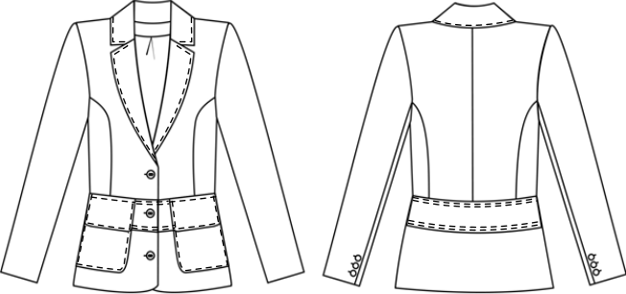

Рисунок 2.4 – Загальний вид базової моделі жакету жіночого

Опис художньо-технічного оформлення жакета жіночого
Жакет для жінок молодшої та середньої вікових груп з костюмної тканини.
Жакет напівприлеглого силуету довжиною до лінії стегон з вшивними рукавами, центральною симетричною застібкою на три прорізні петлі та три пришивні ґудзики.
Пілочка з пришивним поясом по лінії талії та рельєфом від лінії пройми до лінії талії. Нижні кути бортів пілочок округлої форми. На пілочках розташовані накладні кишені з клапанами. Спинка з середнім швом до лінії талії та відрізними бочками, що виходять з лінії пройми. Рукава вшивні, двошовні, довгі, оздоблені по низу шлицями з трьома ґудзиками. Горловина відкритого типу, оброблена стояче-відкладним коміром з лацканами. Низ жакету і рукавів підігнуто і підшито. Комір, кишені, клапани та пояс оздоблені строчками. Жакет з плечовими накладками, на підкладці. Підкладка гармонує з кольором основної тканини. Фурнітура в колір тканини або гармонує з нею. Жакет рекомендується для фігур з обхватом грудей від 88 до 96 см, ростом від 164 до 176 см, першої та другої повнотних груп.

2.3 Характеристика ниток і фурнітури

В таблиці 2.9 представлена специфікація деталей крою жакету жіночого.
Таблиця 2.9.
Специфікація деталей крою
Код деталі | Назва деталі за ДСТУ 2023-91 | К-ть деталей | Рисунок деталі з напрямком нитки основи | Найменування зрізів
1 | 2 | 3 | 4 | 5
Деталі верху
01 | Верхня центральна частина пілочки | 2 | 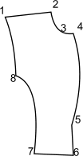 | 1-2 плечовий зріз  2-3зріз горловини пілочки  3-4зріз уступу лацкана  4-5 зріз лацкана  5-6 бортовий зріз  6-7 зріз низу  7-8 зріз рельєфу  8-1 зріз пройми

Продовження таблиці 2.9
1 | 2 | 3 | 4 | 5
02 | Бічна частина пілочки | 2 | 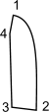 | 1-2 зріз рельєфу  2-3 зріз низу  3-4 бічний зріз  4-1 зріз пройми
03 | Нижня частина пілочки | 2 | 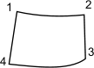 | 1-2 зріз поясу  2-3 зріз борту  3-4 зріз низу  4-1 бічний зріз
04 | Центральна частина спинки | 2 | 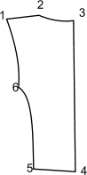 | 1-2 плечовий зріз  2-3 зріз горловини  3-4 середній зріз спинки  4-5 зріз поясу  5-6 бічний зріз  6-7 зріз пройми
05 | Бочок спинки | 2 | 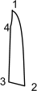 | 1-2, 3-4 бічні зрізи  2-3 зріз поясу  4-1 зріз пройми
06 | Нижня частина спинки | 1 | 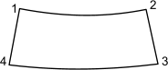 | 1-2 верхній зріз  2-3, 1-4 бічні зрізи  3-4 зріз низу

Продовження таблиці 2.9
1 | 2 | 3 | 4 | 5
07 | Нижня частина рукава | 2 | 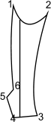 | 1-2 зріз окату  2-3 передній зріз  3-4 зріз низу  4-5 бічний зріз шлиці  5-6 верхній зріз шлиці  6-1 бічний зріз
08 | Горішня частина рукава | 2 | 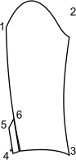 | 1-2 зріз окату  2-3 передній зріз  3-4 зріз низу рукава  4-5бічний зріз шлиці  5-6 верхній зріз шлиці  6-1 ліктьовий зріз
05 | Підборт | 2 | 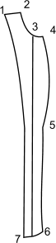 | 1-2 плечовий зріз  2-3 зріз горловини  3-4зріз уступу лацкана  4-5 зріз лацкана  5-6 бортовий зріз  6-7 зріз низу  7-1 внутрішній зріз підборту
07 | Комір горішній | 1 | 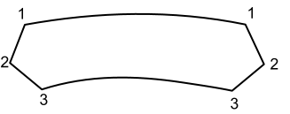 | 1-2 зрізи уступів коміра  1-1 зріз відльоту  2-3 зрізи розкепу  3-3 зріз вшивання в горловину

Продовження таблиці 2.9
1 | 2 | 3 | 4 | 5
08 | Комір нижній | 2 | 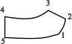 | 1-2 зріз уступу коміра  1-5 зріз відльоту  2-3 зріз розкепу  3-4 зріз вшивання в горловину  4-5 середній зріз
09 | Обшивка горловини спинки | 1 | 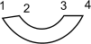 | 1-2,3-4 плечові зрізи  1-4 нижній зріз горловини спинки  2-3 верхній зріз обшивки г. с.
10 | Накладна кишеня | 2 | 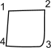 | 1-4, 2-3 бічні зрізи кишені  1-2 верхній зріз кишені  3-4 нижній зріз кишені
11 | Клапан накладної кишені | 2 | 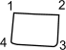 | 1-2 верхній зріз клапана  2-3, 1-4 бічні зрізи клапана  3-4 нижній зріз клапана
12 | Пояс спинки | 1 | 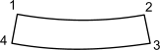 | 1-2 верхній зріз поясу  2-3, 4-1 бічні зрізи  3-4 нижній зріз поясу
13 | Пояс пілочки | 2 | 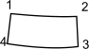 | 1-2 верхній зріз поясу  2-3, 4-1 бічні зрізи  3-4 нижній зріз поясу
Деталі підкладки

Продовження таблиці 2.9
1 | 2 | 3 | 4 | 5
14 | Пілочка | 2 | 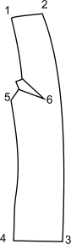 | 1-2 плечовий зріз  2-3 зріз борту  3-4 зріз низу пілочки  4-5 бічний зріз  5-1 зріз пройми  6 нагрудна виточка, що закладається складкою
15 | Спинка | 2 | 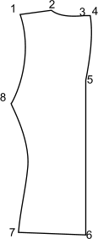 | 1-2 плечовий зріз  2-3 зріз горловини спинки  3-4 верхній зріз складки  4-5 зріз складки  5-6 середній зріз спинки  6-7 зріз низу  7-8 бічний зріз  8-1 зріз пройми
16 | Нижня частина рукава | 2 | 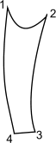 | 1-2 зріз окату  2-3 передній зріз  3-4 зріз низу рукава  4-1 ліктьовий зріз

Продовження таблиці 2.9
1 | 2 | 3 | 4 | 5
17 | Горішня частина рукава | 2 | 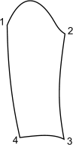 | 1-2 зріз окату  2-3 передній зріз  3-4 зріз низу рукава  4-1 ліктьовий зріз
18 | Підкладка накладної кишені | 2 |  | 1-4, 2-3 бічні зрізи кишені  1-2 верхній зріз кишені  3-4 нижній зріз кишені
19 | Підкладка клапана накладної кишені | 2 |  | 1-2 верхній зріз клапана  2-3, 1-4 бічні зрізи клапана  3-4 нижній зріз клапана
Деталі докладу
20 | Пілочка | 2 |  | 1-2 плечовий зріз  2-3зріз горловини пілочки  3-4 зріз уступу лацкана  4-5 зріз лацкана  5-6 бортовий зріз  6-7 зріз низу  7-8 боковий зріз  8-1 зріз пройми

Продовження таблиці 2.9
1 | 2 | 3 | 4 | 5
21 | Бічна частина пілочки | 2 |  | 1-2 зріз рельєфу  2-3 зріз низу  3-4 бічний зріз  4-1 зріз пройми
22 | Пояс | 2 |  | 1-2 верхній зріз поясу  2-3, 4-1 бічні зрізи  3-4 нижній зріз поясу
23 | Нижня частина пілочки | 2 |  | 1-2 зріз поясу  2-3 зріз борту  3-4 зріз низу  4-1 бічний зріз
24 | Обшивка горловини спинки | 1 | 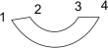 | 1-2 плечові зрізи  1-1 зріз горловини спинки  2-2 нижній зріз обшивки г. с.
25 | Нижня частина спинки | 2 | 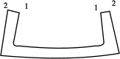 | 1-1 внутрішні зрізи  2-2зовнішні зрізи

Продовження таблиці 2.9
1 | 2 |  | 3 |  | 4 |  | 5
26 | Підборт |  | 2 |  | 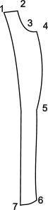 |  | 1-2 плечовий зріз  2-3 зріз горловини  3-4 зріз уступу лацкана  4-5 зріз лацкана  5-6 бортовий зріз  6-7 зріз низу  7-8 внутрішній зріз підборту
27 | Верхня частина спинки | 2 |  | 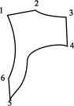 |  | 1-2 плечовий зріз  2-3 зріз горловини спинки  3-4 зріз середини спинки  4-5 нижній зріз  6-1 зріз пройми
28 | Верхня частина горішнього рукава | 2 |  | 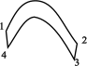 |  | 1-2 зріз окату  3-4 нижній зріз
29 | Верхня частина нижнього рукава | 2 |  | 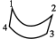 |  | 1-2 зріз окату  3-4 нижній зріз
30 | Низ горішньої частини рукава | 2 |  | 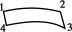 |  | 1-2 верхній зріз  3-4 нижній зріз
31 | Низ нижньої частини рукава | 2 |  | 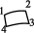 |  | 1-2 верхній зріз  3-4 нижній зріз
Продовження таблиці 2.9
1 | 2 | 3 | 4 | 5
32 | Комір нижній | 2 |  | 1-2 зрізи уступу коміра  1-1 зріз відльоту  2-3 зрізи розкепу  3-3 зріз вшивання коміра
33 | Горішній комір |  | 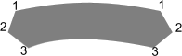 | 1-2 зрізи уступів коміра  1-1 зріз відльоту  2-3 зрізи розкепу  3-3 зріз вшивання в горловину
34 | Накладна кишені | 2 |  | 1-2 верхній зріз  2-3, 1-4 бокові зрізи  3-4 нижній зріз

Тканина для даного жакету характеризується естетичністю, зносостійкістю, технологічністю, гігієнічністю і формостійкістю. Завдяки її складу створюється добра посадка, а напівприлеглий силует забезпечує вільність руху.
Загалом жіночий жакет характеризується економічністю і відповідає всім вимогам споживача і підприємства, тому може бути впровадженим у виробництво. Схема зон дублювання деталей виробу прокладковими матеріалами ДОДАТОК А. Для підкладки пропонується матеріал із бавовни та віскози. Бо саме віскоза та бавовна відповідають найкращим фізико – механічними властивостями. Підкладочна тканина виготовлена із саржевим переплетенням, яке робить її більш гладкою, а тому стійкою до тертя. Тканина з таким переплетенням більш м'яка, еластична, легка, розтяжима, особливо по діагоналі, та має високу драпіруємість. Він має добру гігроскопічність, високу міцність та стійкість до тертя. Переплетення утворює велике ковзання, яке забезпечує зручність одягання та якісну посадку виробу. Тканина також мало електризується та не зсідається завдяки спецобробці. Підбирається під колір тканини верху. Прокладочна тканина, яка пропонується для виробу, виготовлена з бавовни та капрону, має добру пластичність при волого – тепловій обробці та стійкість наданої їй форми. Також прокладка володіє такими властивостями, як міцність, мало розтяжність, жорсткість. Значення зсідання співпадає із значенням зсідання тканини верха. Клейове покриття забезпечує якісне з'єднання деталей та достатню повітропроникність [52].
При пошитті даного жакету пропонується використовувати нитки з поліестеру. Ці нитки стійкі до тертя, міцні, еластичні, а також вміщують таку важливу властивість, як стійкість до фарбування, мають мале зсідання, середню стійкість до дії мікроорганізмів та мають гарний зовнішній вигляд, тому шви з цими нитками мають високу міцність, а петлі – високу зносостійкість.
Швейні нитки для одягу виготовляють різними за волокнистим складом: з натуральних волокон – бавовняні, лляні і шовкові; з хімічних волокон і ниток - штучні віскозні, синтетичні поліамідні та поліефірні. За способом виробництва розрізняють: мононитки, комплексні, штапельні, армовані, текстуровані.
Залежно від товщини, швейні нитки поділяються на торгові номери; залежно від щільності – на торгові марки. Торговий номер – це умовний номер ниток (наприклад №10, 12, 20, 30, 40, 50, 60, 80 та 120). Більш тонкі нитки мають більш високий торговий номер. Особливості технології пошиття і умови експлуатації готових виробів диктують вимоги, котрим повинні відповідати швейні нитки і ниткові з’єднання деталей одягу:
- високому розривному навантажені для зниження обривання на швейних машинах і забезпечує необхідну міцності шва;
- високій гладкості, рівномірності для зниження обривання, а також для рівномірного натягу в швейній машині і утворення високоякісного шва;
- гнучкості для ліпшого затягування шва і попередження появи на виробі випуклих швів;
- достатній еластичності – для зменшення обривання на швейних машинах і збільшення зносостійкості шва при експлуатації одягу;
- врівноваженості крутки для виключення обривання на швейних машинах;
- малій посадці для отримання безпосадочних швів;
- високій стійкості крашення до дії світлопогоди, до хімчистки, прання;
- високій термостійкості для виключення обривання від плавлення (синтетичних ниток) або від перегріву (натуральних і штучних ниток).
Міцність швейних ниток має велике значення для забезпечення швидкості пошиття та міцності швейного з’єднання (особливо у місцях концентрації прикладених сил). Фурнітура –допоміжний матеріал в швейній промисловості. Вона слугує для застібання, прикріплення, зміцнення та зручності в експлуатації швейних виробів. До фурнітури швейного виробництва відносять: ґудзики, застібки-блискавки, кнопки, крючки, петлі, пряжки. Розрізняють ґудзики наступних типів: по матеріалах – пластмасові, металеві, керамічні, комбіновані; по елементах кріплення – з отворами, з вушком; за способом виробництва – литі, пресовані, штамповані, збірні. Фурнітура для жіночого одягу повинна бути в тон основної тканини. Для жіночих жакетів частіше використовують ґудзики різної форми та з різноманітних матеріалів. Обрані нитки та фурнітура для обраної моделі охарактеризовані в таблицях 2.10. та 2.11.
Таблиця 2.10.
Характеристика швейних ниток
Назва | Умовне позначення підприємство-виробник | Лінійна густина, текс, (номер) | Розривне навантаження, сН | Вид пакування, довжина намотки, м | Вартість, грн | Призначення
Армована поліефірна  нитка | Coats Epic 100 | 32,6  (100) | 1500 | Катушка 1000 | 27,50 | З’єднувальні шви деталей тканини верху
Армована поліефірна нитка | Coats Epic 120 | 26,2  (120) | 1200 | Катушка 1000 | 23,40 | З’єднувальні шви деталей тканини підкладки

Таблиця 2.11
Характеристика фурнітури
Назва, умовне позначення | Призначення | Характеристика | Додаткові відомості
Гудзик | Для застібання виробу (центральна відкрита застібка) | Гудзики – плоскі, з двома отворами;  поверхня – з рельєфним рисун-  ком. Діаметр ґудзиків – 20мм. | Підбираються в тон тканини верху

2.4 Розробка конфекційної карти на модель
Конфекціювання – це підбір основних матеріалів, підкладки, обробки і фурнітури для кожної моделі виробу. На кожну затверджену до запуску модель складаються конфекційні карти. Їх готують приблизно за місяць до запуску моделей у виробництво. Конфекційна карта – документ на модель, за яким добирають основні матеріали, оздоблення і фурнітуру на виріб. Форма бланка конфекційної карти залежить від вимог підприємства та містить інформацію про пакет матеріалів, фурнітуру, модель та розробника даної моделі.
У карту входять: зарисовка моделі; зразки основного матеріалу різних малюнків і забарвлень, пропонованих для даної моделі; зразки підкладки, обробки і фурнітури, відповідні за кольором і якості основному матеріалу. На підприємтсвах, що виготовляють вироби з матеріалів всіляких кольорів, підбір фурнітури оформляється у вигляді спеціальної карти. Якщо у виробах в якості обробки використовується вишивка з кольорових ниток, то підбирається гамма кольорів ниток. Затверджує її художня рада підприємства. Конфекційні карти складаються конфекціоністом і затверджуються головним інженером; використовуються при розрахунку шматків для підбору матеріалів в настили. Заміна матеріалу, вказаного в конфекційній карті, виробляється лише з узгодження з конфекціоністом. За рекомендованими для пакету одягу матеріалами і фурнітурою складено конфекційну карту, яка містить інформацію про пакет матеріалів, фурнітуру, модель та розробника даної моделі. Конфекційну карту наведено у додатку Б.

2.5 Вибір режимів виконання ниткових, клейових з’єднувань та волого-теплової обробки (ВТО)

Згідно з властивостями матеріалів було проаналізовано літературні джерела та визначено види ниткових та клейових з’єднувань та режими їх виконання.
Ниткове з´єднання деталей – це з´єднання деталей стібками. Стібок – елемент ниткової строчки між двома проколами, який повторюється і є закінченим переплетенням ниток на матеріалі. Залежно від кількості ниток і виду їх переплетення стібки поділяють на прості і складні; за структурою – на ланцюгові та човникові; за способом проколу – на потайні та наскрізні. Строчка – ряд послідовно з´єднаних стібків. Строчки поділяються: за способом виконання – машинні та ручні, за призначенням - з´єднувальні, обметувальні, обшивальні, фастригувальні, виметувальні. З´єднання нитковою строчкою або іншим способом двох і більше шарів матеріалів представляє шов. Характеристика ниткових з´єднань, які використовуються для виготовлення жакету жіночого наведені в таблиці 2.12. Одним із шляхів забезпечення збереження зовнішнього вигляду і форми виробів являється дублювання деталей одягу клейовими прокладковими матеріалами. При виготовленні швейних виробів застосовуються різноманітні за своїми властивостями клейові прикладкові матеріали, вартість яких в ціні швейних виробів в середньому складає 8-10%, але їх вплив на якість і технологію виготовлення одягу досить значний.
Основа прокладкового матеріалу – один із важливих факторів його призначення, який відповідає за такі важливі характеристики як жорсткість, драпірувальність, еластичність, зміна лінійних розмірів, повітро- та волого проникність. В якості текстильної сировини найчастіше використовуються ПЕ і ПА волокна. За способом нанесення розрізняють два основних види клейового покриття – точковий і суцільний. Велику роль в оптимальних клейових з´єднань за допомогою клейових прокладок матеріалів відіграє дисперсність і форма клейової речовини, способи його нанесення на текстильну основу або нетканий матеріал, а також кількість точок клейової речовини і її розподіл на 1м² текстильної основи.

Таблиця 2.12
Характеристика ниткових з’єднань, які застосовуються при виготовленні жакету жіночого
Найменування шва (ДСТУ ISO 4916:2005) | Кодове позначення шва (ДСТУ ISO 4915:2005 | Найменування технологічної операції, де застосовується шов (назва операції за ДСТУ 2162-93) | Кількість стібків на 10 мм строчки | Ширина шва, мм | Вид та умовний номер (лінійна густина) ниток | Умовне зображення шва (ДСТУ ISO 4916:2005)
Зшивний з запрасуванням | 1.01.01 | Зшивання виточок, пришивання підкладки до кишені, зшивання деталей підкладки | 3-3,5 | 3 | CoatsEpic 100 (32,6)  CoatsEpic 120 (26,2) | 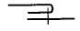
Зшивний з розпрасу  ванням | 1.01.01 | Зшивання середнього зрізу спинки,рукавів,плечових зрізів, пришивання бочків, стійки до коміра | 3-3,5 | 3 | CoatsEpic 100 (32,6)
Настрочний | 2.02.03 | Настрочування кишені на пілочку, настрочування оздоблювальних строчок | 2,5-3 | 4 | CoatsEpic 100 (32,6) | 
Обшивний | 1.09.01 | Обшивання бортів підбортами | 2,5-3 | 4 | CoatsEpic 100 (32,6) | 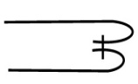

Вказані матеріали призначені для склеювання пакету із основної тканини і прокладкового матеріалу або так званого фронтального дублювання деталей одягу з метою надання їм необхідної пружності та формостійкості.
Інша група клейових матеріалів (у вигляді клейової нитки, „павутинки“, кромки, плівки та ін.) призначена для з´єднання деталей одягу по певному контуру або закріплення і фіксації країв деталей.
Характеристика клейових з´єднань, які використовуються для виготовлення жіночого жакету наведені в таблиці 2.13.

Таблиця 2.13
Режими виконання клейових з’єднань
Технологічна операція (ДСТУ 2162-93) | Тип обладнання | Вид клейового матеріалу | Технологічні режими
Технологічна операція (ДСТУ 2162-93) | Тип обладнання | Вид клейового матеріалу | Температура, ^{о}С | Тривалість,с | Тиск, МПа
Дублювання | Прес VK 1000 S “Каннегіссер” Multi Star Super | Нетканий прокладковий матеріал з одностороннім клейовим покриттям ЗР «Freudenberg» | 116-132 | 12 | 0,15-0,3
Приклеюван-ня | Праска  ST/B-250  Silter | Нетканий пружок з одностороннім клейовим прокриттям | 130 з парою | 5 | -

Одним з важливих етапів технологічного процесу виготовлення швейних виробів є волого-теплова обробка. Операції ВТО можна розділити на основні види:
• внутрішньопроцесна ВТО;
• остаточна ВТО.
Для внутрішньопроцесної ВТО використовуються прасувальні столи з паровими прасками. Особливістю прасувальних столів є широке використання основних і допоміжних подушок, піддув виробу повітрям, використання прасок, що входять у підвісну систему. Удосконалення прасувальних столів за останні роки проходило в таких напрямках: збільшення продуктивності вмонтованого вентилятора, зведення до мінімуму часу переключення напрямку потоку повітря, підвищення зручності обслуговування.
Заключна ВТО виконується на прасувальному столі за допомогою парової праски. Чистка виробів виконується паровою щіткою.
Волого-теплова обробка (ВТО) потрібна для надання деталям одягу й готовим виробам певної форми й товарного вигляду. Операції ВТО дуже різноманітні.
До них належать розпрасовування й запрасовування різних швів, загинання країв напівфабрикатів (країв кишень, хлястиків тощо), видалення загинів деталей одягу, різні види спрасування (виточок, пілочок) і т. д. Вибір значень і визначення режимів ВТО є різними для тканин з різних волокон.
У швейному виробництві застосовують три види ВТО: прасування, пресування й відпарювання. Прасуванням називається ВТО, при якій робоча частина праски послідовно переміщується по зволоженому напівфабрикату з певним тиском.
Характеристика параметрів ВТО, які використовуються для виготовлення жакету жіночого представлені в таблиці 2.14.
Таблиця 2.14.
Характеристика параметрів ВТО, які використовуються для виготовлення жакету жіночого
Найменування технологічної операціх (ДСТУ 2162-93) | Найменування тканини, умовне позначення | Тип обладнання | Температура нагріву поверхні (для пресу подушок Твп/Тнп), ⁰С | Зволоження W, % | Тиск поверхні (подушок) Р, МПа | Тиск пари Р, МПа | Час обробки, с |  |  |  | Графічне або умовне зображення операції
 |  |  |  |  |  |  | пропарювання | пресування | охолодження | сумарний | Графічне або умовне зображення операції
Розпрасу-вання | Костюмна | Праска | 150 | 20-  30 | 0,3 | - | - | 20 | - | 20
Запрасу-вання | Підкладка | Прес | 135 | 20 | 0,3 | - | - | 30 | - | 30
Припрасу-вання | Костюмна | Праска | 100/  130 | - | 0,5 | 0,5 | 5 | 7 | 7 | 19

Для прасування застосовують ручні й механізовані праски, прасувальні столи. Під час пресування проводиться пропарювання напівфабрикату, створюється певний тиск подушок преса, відсмоктується вологість. Пресування виконується на пресах різних конструкцій. При відпарюванні з волокон матеріалу знімають зминання, а також блиск. Відпарювання проводиться за допомогою потоку пари, яка підводиться до обробленої ділянки виробу. Для відпарювання застосовують відпарювачі, пароповітряні манекени, спеціальні парові пристрої. Операції ВТО напівфабрикатів і виробів розділяються на внутрішньо-процесорну, заключну або оздоблювальну. ВТО виконуються і в готовому виробі. В швейній промисловості застосовують праски, які нагріваються паром, електрикою, і з електропаровим нагрівом. Застосування пари в прасках дає можливість з’єднувати три операції: зволоження, прасування і відпарювання. Праски класифікують в залежності від їх маси: їх випускають масою від 2,0 до 6,0 кг. Потужність електронагрівача 1 кВт, температура нагрівання регулюється від 100 до 200 °С, час нагрівання праски не більше 10 хв.

Розділ 3. РОЗРОБКА ТЕХНОЛОГІЧНОГО ПРОЦЕСУ ВИГОТОВЛЕННЯ МОДЕЛІ ТА ВИБІР ОБЛАДНАННЯ
Вибір методу обробки та обладнання є дуже важливим етапом при виготовленні одягу і повинен бути тісно пов'язаний з призначенням моделі, властивостями обробки матеріалів. При виборі необхідно порівняти різні варіанти, які можуть покращити обробку, підвищити продуктивність праці, раціональне використання площі і обладнання. При виготовленні окремих вузлів чи деталей в цілому слід врахувати і доцільність його впровадження, ширше використовувати малоопераційну технологію.
Велика кількість різних способів обробки не покращує якість виготовлених виробів, а навпаки негативно впливає на підвищення продуктивності праці. Тому в промисловості застосовують уніфіковані методи обробки, які засновані на максимальному застосуванні клеєних матеріалів в залежності від обробки; деталі одягу обробляють різними способами, наприклад виточку можна зшити, щоб зробити об’ємну форму на пілочці або сформувати її на пресі, або зварити виточку на зварювальному апараті.
При виготовленні одягу застосовують три методи обробки :
• Послідовний – послідовне виконання всіх операцій одним або декількома інструментами ;
• Паралельний – одночасне виконання операцій ВТО і з’єднання деталей клеєм на прасувальних поверхнях.
• Паралельно - послідовний - поєднання послідовного і паралельного методів виконання операцій ( наприклад, зшивання і обметування зрізів).
Найбільш ефективним і прогресивним являється метод паралельної обробки. Його застосовують для значного підвищення продуктивності праці у порівнянні з продуктивністю при послідовному методі, так як виконання ВТО на пресах дозволяє в декілька разів підвищити продуктивність праці [4].
На рис.3.1 представлена схема виготовлення жакету жіночого.

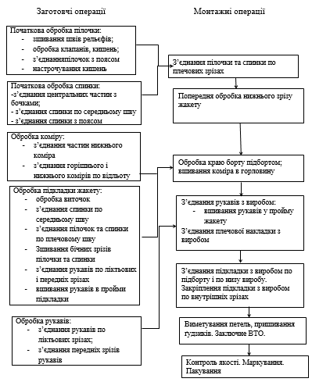
Рисунок 3.1 – Загальна схема виготовлення жакету жіночого
3.1 Аналіз методів обробки вузлів швейного виробу
Вибір методів обробки – один з найвідповідальніших етапів підготовки моделей до запуску у виробництво, оскільки на цій стадії визначається якість, основні трудові та матеріальні витрати на виготовлення швейного виробу. Відповідно до розробленої загальної схеми виготовлення виробу були обрані найбільш відповідальні вузли, для яких проводиться порівняння можливих методів обробки. З існуючих методів обробки вузлів обрано найбільш сучасні, максимально економічні, придатні для рекомендованих матеріалів.
У сучасних умовах взаємин між підприємствами і споживачами стає очевидною необхідність постійно йти в ногу з технологічними новинками, які сильно полегшують і спрощують, виробничий процес. Технічне переозброєння легкої промисловості, прискорене впровадження нових інтенсифікованих технологічних процесів неможливе без використання сучасного високопродуктивного обладнання та засобів обчислювальної техніки, комплексної механізації і автоматизації. Основними видами продукції легкої промисловості є одяг, взуття, хутряні та шкіргалантерейні вироби.
Виробництва, що входять до складу кожної підгалузі, істотно відрізняються, проте вони пов'язані між собою, що дає можливість виділити деякі загальні для всіх технологічних процесів питання.
Високі вимоги, пропоновані до якості виробів за індивідуальними замовленнями, можливо, задовольнити, постійно вдосконалюючи технологію пошиття одягу. При цьому підвищення якості та ефективності процесів виготовлення та ремонту швейних виробів може бути досягнуто не тільки за рахунок використання прогресивних методів обробки, а й завдяки науково обґрунтованого вибору матеріалів. Для створення модних виробів, що відповідають сучасному рівню технологічного процесу, необхідно застосування спеціалізованих тканин (прогресивна технологія передбачає широке застосування таких тканин). Вибір методів обробки – один із найвідповідальніших етапів підготовки моделей до запуску у виробництво, оскільки на цій стадії визначається якість, основні трудові та матеріальні витрати на виготовлення швейного виробу ДОДАТОК А.

3.2 Обґрунтування та вибір обладнання
Сьогодні різні фірми пропонують широкий вибір обладнання для виготовлення швейних виробів. Універсальне обладнання замінюється на більш прогресивні машини, які оснащені механізмами для автоматизованого виконання закріпок на початку і кінці строчки, піднімання лапки та голки після шиття, обрізання ниток, тощо. Така автоматизація виробничого процесу значно полегшує і прискорює його, підвищує якість виготовлення виробів.
Якість виробів, їхній зовнішній вигляд багато в чому залежать від волого-теплової обробки як у процесі пошиття, так і при остаточній обробці. Устаткування для волого-тепловій обробці розділяють на п'ять основних груп: універсальне пресове устаткування; спеціальне пресове устаткування; гладильні столи; праски; допоміжне устаткування [16, 19, 53].
Застосування пресів дає можливість механізувати найбільш трудомісткі операції волого-теплової обробки, підвищити продуктивність праці, поліпшити якість обробки і полегшити праця виконавців.
Пароповітряний манекен призначений для остаточної волого-теплової обробки плечових швейних виробів. Манекен складається з вентилятора, підстави і кістяка, на який надітий чохол з теплостійкої тканини, що має форму фігури визначеного розміру.
Гладильні столи випускають різних марок. Гладильні столи мають плоску прямокутну гладильну плиту, розміри якої залежать від виду оброблюваних виробів. Їх застосовують для внутрішньопроцесної волого-теплової обробки різних швейних виробів.
Електропаровий утюг є основним робочим організмом прасувального столу. Температура підошви праски регулюється терморегулятором. При виконанні різних операцій застосовують праски, що відрізняються друг від друга масою, розмірами і потужністю [5, 7].
Характеристика обраного обладнання надається у формі таблиць 3.1 – 3.7.

Таблиця 3.1
Характеристика швейних машин загального та спеціального призначення
Клас (марка), фірма виробник | Технологічне призначення | Умовне та кодове позначення стібка (ДСТУ ISO 4915:2005) | Максимальна частота обертання головного валу, хв.-1 | Максимальна довжина стібка, мм | Максимальна товщина матеріалу під лапкою, мм | Додаткові відомості (тип механізму переміщення матеріалу, робочі органи, додаткові функції, елементи автоматизації)
«Дюркопп-Адлер» 275-140342 | Універсальна машина призначена для зшивання деталей одягу | 301 | 5000 | 4,0 | 4,0 | Верхня і нижня зубчасті рейки. Автоматичне обрізання ниток, виконання закріпок і піднімання лапки
«Juki» DLN-5410-6-ОВ | Універсальна машина призначена для зшивання деталей підкладки | 301 | 5000 | 4,5 | 3,5 | Комбінований механізм переміщення матеріалу. Автоматичне обрізання ниток, виконання закріпок і піднімання лапки
TY-B842-403 Protex | Двоголкова машина для прокладання оздоблювальної строчки | 309 | 4000 | 4 | 7-10 | Стандартна відстань між голками 6,4 мм. Можливі міжголкові відстані: 3,2мм(1/8); 4,0мм(5/32); 4,8мм(3/16); 6,4мм(1/4); 7,9мм(5/16); 9,5мм(3/8); 12,7мм(1/2); 15,9мм(5/8)

Таблиця 3.2
Характеристика швейних напівавтоматів
Клас(марка), фірма-виробник | Технологічне призначення | Умовне та кодове позначення стібка (ДСТУ ISO 4915:2005) | Макс. частота обертання головного вала, хв.⁻¹ | Діаметр ґудзика | Розміри деталей, мм | Максимальна довжина стібка, мм | Загальна кількість проколів голки | Додаткові відомості
FBS-340/S124 JUKI | Приши-вання ґудзиків | 304 | 2000 | 15-25 | - | - | 21 | Продуктив-ність 1458 ґудзиків за 8 годин
811 «Міневра» | Виготов-лення прямих петель | 107 | 3000 | - | - | 14-28 ст/10 мм строчки | - | Ширина петлі 2,9-5,0

Таблиця 3.3
Характеристика засобів малої механізації

Найменування технологічної операції | Кодове та умовне позначення | Тип та найменування засобу | Клас машини, підприємство-виробник
Зшивання, пришивання, застрочування деталей | 301 | Лапка стандартна P35 | Siruba L 818 F-M1

Таблиця 3.4
Характеристика обладнання для дублювання деталей одягу

Обладнання, фірма | Ширина стрічки, мм | Напруга, В | Споживча потужність, кВт | Швидкість руху стрічки, м/хв | Тиск, бар | Температура нагріву робочого органу, ^{о}С | Час дублювання, с | Габарити, мм
Прес Multi Star Super VK 1000 S  «Kannegiesser» | 1000 | 80 | 22 | 1,7…10 | 6,5 | 0-200 | 5-30 | 1520*3440*1200

Таблиця 3.5
Характеристика обладнання ВТО

Найменування та марка обладнання, фірма | Технологічне призначення | Маса, кг | Технічні параметри |  |  |  | Додаткові відомості
Найменування та марка обладнання, фірма | Технологічне призначення | Маса, кг | Тиск пари, бар | Спосіб нагрівання подушок |  | Витрати пари, кг/год | Наявність системи охолодження | Тип подушок | Спосіб отримання пари
 |  |  |  | електичний | паровий
Парогенератор з праскою ST/B-250  Silter | універсальний | 1,8 | 2,5-5,5 | - | - | - | - | - | Парогенератор, 10 кВт

Таблиця 3.6
Характеристика прасувальних столів

Тип стола, фірма | Тип подушок | Потужність, кВт |  | Напруга, В | Висота прасувальної дошки, см | Додаткові відомості
Тип стола, фірма | Тип подушок | двигуна | нагрівача | Напруга, В | Висота прасувальної дошки, см | Наявність відсмоктувача | Розмір прасувальної плити, мм
ЕВ-3КС/U  «Ербо» | 007 універсальна | 0,5 | 1650 | 220 | 90 | + | 1200*420*720

Таблиця 3.7

Характеристика обладнання для ручних та допоміжних операцій

Обладнання | Клас(марка) фірма-виробник, країна | Призначення | Технічна характеристика | Наявність елементів автоматизації
Стіл для ручних робіт | Столярна майстерня | Намічування місць розташувань виточок, кишені і.т.д | Розмір 1200*600 | -

Креслення загального виду з перерізами всіх вузлів, що застосовуються у жакеті жіночому наведено у Додатку Д. Для виготовлення виробу обрано напіввовняну (45%, ПЕ 55%) та 100% вовняну тканину костюмної групи, матеріал підкладки сірого кольору, за сировинним складом - віскоза 100%, для забезпечення формостійкості виробу у якості матеріалу прокладки обрано дублерини 1752/990 BS9 та X033. Для забезпечення якості виробу обрано обладнання яке відповідає сучасному рівню технічного оснащення – це універсальні машини, що мають такі функції, як виконання автоматичної закріпка, обрізка нитки, датчик автоматичного підйому лапки; напівавтомати для обробки прорізних кишень, пришивання ґудзиків, обметування прорізної петлі, що механізують та пришвидшують виконання відповідних операцій в рази.

ВИСНОВКИ

Розроблена раціональна технологія виготовлення жіночих жакетів на підкладці в умовах підприємства ПП «ВЕНСОН», що дозволить забезпечити підвищення продуктивності праці та скорочення затрат часу на виготовлення виробів. В ході виконання технологічної проробки жіночих жакетів, а саме - аналізу методів обробки, розробки технологічної послідовності, також виявлено, що одним із важливих аспектів при виготовленні якісного жакету є отримання бажаної формостійкості одягу, шляхом підбору пакетів матеріалів. З цією метою проведено комплекс досліджень процесу дублювання та визначення жорсткості тканин. Рекомендований пакет матеріалів для виготовлення жакетів. Обрано швейне обладнання та обладнання для операцій волого-теплового оброблення, розроблені складальні схеми обробки основних вузлів базової моделі. Таким чином можна визначити, що організаційно-технічне вдосконалення в потоці по виготовленню жакетів жіночих ефективно і дозволить поліпшити як техніко-економічні показники потоку. При виконанні роботи було проведено літературний огляд, виконано конструкторський, спеціальний та технологічний розділи.
В першому розділі було проведено маркетингове дослідження жіночих жакетів методом опитування споживачів, в результаті якого було виявлено три основні цінові сегменти ринку і визначено важливість критеріїв вибору продукції для кожного з них. Також було визначено середній вік, соціальний статус, фінансові можливості споживачів жіночих курток та їх уподобання у брендах одягу. Аналіз асортименту магазинів жіночого одягу показав, що споживачі різних цінових сегментів висувають різні вимоги до використовуваних матеріалів, які істотно впливають на вартість виробу. У свою чергу, на вартість матеріалу впливають: склад волокон, країна і виробник, використання спеціальної обробки, застосування інноваційних розробок, естетичні показники і ступінь надійності. Кожна з цих складових матеріалу відбивається на рівні якості, його зовнішньому вигляді і, отже, на ступені задоволення вимог споживача.
В другому розділі встановлено, що одним із важливих аспектів при виготовленні якісного жакету – отримання бажаної формостійкості одягу певного призначення, шляхом підбору пакетів матеріалів. З цією метою проведено комплекс досліджень процесу дублювання та визначення жорсткості тканин. В конструкторському розділі виконано допроектні дослідження, за якими визначено групу споживачів, їх біосоціальну характеристику, вид одягу для проектування, спроектовано систему моделей „сімейство”, виконано БМ, на якій виконано моделювання, розраховано показники технологічності БМ і проаналізували їх, складено проектно-конструкторську документацію на БМ.
В третьому розділі проведено аналіз процесу виготовлення виробів в результаті знайдено резерви зниження трудомісткості та збільшення продуктивності праці при обробці виробу. Обрано швейне обладнання та обладнання для операцій волого-теплового оброблення для подальшого виготовлення виробів подібного асортименту. Аналіз різних методів обробки вузлів дозволив вибрати для впровадження найменш трудомісткі технології. Таким чином, підводячи підсумки, можна визначити, що організаційно-технічне вдосконалення в потоці по виготовленню жакетів жіночих ефективно і дозволить поліпшити як техніко-економічні показники потоку.
Проведено маркетингове дослідження жіночих жакетів методом опитування споживачів, в результаті якого було виявлено три основні цінові сегменти ринку і визначено важливість критеріїв вибору продукції для кожного з них. Також було визначено середній вік, соціальний статус, фінансові можливості споживачів жіночих курток та їх уподобання у брендах одягу. Аналіз асортименту магазинів жіночого одягу показав, що споживачі різних цінових сегментів висувають різні вимоги до використовуваних матеріалів, які істотно впливають на вартість виробу. У свою чергу, на вартість матеріалу впливають: склад волокон, країна і виробник, використання спеціальної обробки, застосування інноваційних розробок, естетичні показники і ступінь надійності. Кожна з цих складових матеріалу відбивається на рівні якості, його зовнішньому вигляді і, отже, на ступені задоволення вимог споживача.
Виконано допроектні дослідження, за якими визначено групу споживачів, їх біосоціальну характеристику, вид одягу для проектування, спроектовано систему моделей „сімейство”, виконано БМ, на якій виконано моделювання, розраховано показники технологічності БМ і проаналізували їх, складено проектно-конструкторську документацію на БМ, в яку входять комплект лекал БМ, технічний опис БМ, схема технічного розмноження лекал.
Встановлено, що одним із важливих аспектів при виготовленні якісно гарного костюму – отримання бажаної формостійкості одягу певного призначення, обравши відповідні матеріали. Постає питання: яким чином досягти такі результати. Відповідь на запитання отримали в результаті проведення комплексних досліджень процесу дублювання та визначення жорсткості тканин.
Проведено аналіз процесу виготовлення виробів в результаті знайдено резерви зниження трудомісткості та збільшення продуктивності праці при обробці виробу. Аналіз різних методів обробки вузлів дозволив вибрати для впровадження найменш трудомісткі технології.
Таким чином, підводячи підсумки, можна визначити, що організаційно-технічне вдосконалення в потоці по виготовленню жакетів жіночих ефективно і дозволить поліпшити як техніко-економічні показники потоку.

СПИСОК ВИКОРИСТАНИХ ЛІТЕРАТУРНИХ ДЖЕРЕЛ
- Гавриленко Т. В. Перспективи розвитку легкої промисловості України в умовах нестабільного зовнішнього середовища / Т.В. Гавриленко, І. В. Бродюк // Економічні горизонти. – 2018. – № 1. – С. 28-34.
- Коновал В. В. Аналіз стану легкої промисловості в умовах трансформаційної економіки України / В. В. Коновал // Проблеми і перспективи економіки та управління. – 2015. – № 1. – С. 91-97.
- Касьян Л. Е. Стан та перспективи розвитку легкої промисловості України / Л. Е. Касьян // Науковий вісник Ужгородського національного університету. Серія: Міжнародні економічні відносини та світове господарство. – 2016. – Вип. 6(1). – С. 147-150.
- Селіверстова Л. С. Стан та перспективи розвитку легкої промисловості України / Л. С. Селіверстова, О. М. Міх // Формування ринкових відносин в Україні. – 2017. – № 4. – С. 52-57
- Ковальчук С. В. Роль маркетингових досліджень у забезпеченні ефективної роботи підприємств легкої промисловості / С. В. Ковальчук, О. С. Петрицька. // Маркетинг і менеджмент інновацій. – 2010. – №1.
- Сучасні проблеми розвитку малих підприємств в Україні [Електронний ресурс] – Режим доступу до ресурсу: http://www.investplan.com.ua/pdf/21_2017/5.pdf.
- Технологія швейного виробництва [Електронний ресурс] – Режим доступу до ресурсу: https://www.bcsd.org.ua/index.php/175-dni-vidkritikh-dverej-u- kijivskomu-natsionalnomu-universiteti-kulturi-i-mistetstv.
- Paço, A., Filho, W., Ávila, L., Dennis K. (2021). Fostering sustainable consumer behavior regarding clothing: Assessing trends on purchases, recycling and disposal. Textile Reseach Journal, 91 (3-4), 373–354. https://doi.org/10.1177/0040517520944524
- Проектування гнучких технологічних процесів: лабораторний практикум з дисципліни для студентів денної та заочної форми навчання спеціальності 182 «Технології легкої промисловості» «Конструювання та технології швейних виробів» / укладач А.І.Попова. - Мукачево : МДУ, 2016. - 71 с.
- Буханцова Л. В. Процеси виготовлення легкого плечового одягу: навч. посібник / Л. В. Буханцова, В. О. Привала. К.: Кондор-Видавництво, 2016. – 310 с.
- Горобчишина В. С. Довідник технологічних послідовностей виготовлення одягу: навч. посібник / В. С. Горобчишина. – Львів «Новий світ – 2000», 2008. – 292 с.
- Hong, Y., Bruniaux, P., Zeng, X. (2018). Design and evaluation of personalized garment block for atypical morphology using the knowledge-supported virtual simulation method. Textile Reseach Journal, 88, 1721–1734. https://doi.org/10.1177/0040517517708537
- Чи можна заробити в українському легпромі [Електронний ресурс] – Режим доступу до ресурсу: https://thepage.ua/ua/economy/chi-mozhna-zarobiti-v- ukrayinskomu-legpromi.
- Потенціал і тенденції розвитку ринку легкої і текстильної промисловості, трикотажної, шкіряної і хутряної галузі [Електронний ресурс] – Режим доступу до ресурсу: https://pidru4niki.com/17190512/tovarozn avstvo/potentsial_rinku_legkoyi_tekstilnoyi_promislovosti_trikotazhnoyi_shkirya noyi_hutryanoyi_galuzi.
- Бабич А.І. Технологія виготовлення виробів з різних матеріалів: навч. посіб. Київ : КНУТД, 2021. – 248 с.
- Тканини чистововняні, вовняні та напіввовняні. Оцінювання якості: ДСТУ 4292:2004. — [Чинний від 2005-07-01]. — К. : Держспоживстандарт України, 2004. — 30 с.
- Аналізування сучасних методів сучасних методів і засобів контролю і засобів контролю показників якості показників якості текстильних волокон [Електронний ресурс]. – 2010. – Режим доступу до ресурсу:http://webcache.googleusercontent.com/search?q=cache:TIRtqgYXaigJ:i rbisnbuv.gov.ua/cgibin/irbis_nbuv/cgiirbis_64.exe%3FC21COM%3D2%26I21D BN%3DUJRN%26P21DBN%3DUJRN%26IMAGE_FILE_DOWNLOAD%3D1
%26Image_file_name%3DPDF/ssia_2010_1_14.pdf+&cd=1&hl=uk&ct=clnk&gl=ua.
- Литвин В. Г., Степура А. О. Конструювання швейних виробів: Підручн. для проф.- техн. навч. закладів. — К.: Вікторія, 2008. – 320 с.
- Нода О. М. Розробка інструментального методу дослідження фактури тканини / Нода О. М., Закора О. В., Рязанова О. Ю.. // RS Global. 2020. №3(55).
- MatVed – Fabric Properties Calculator [Електронний ресурс] – Режим доступу до ресурсу: https://play.google.com/store/apps/details?id=appinventor.ai_zbirvukla dach.MatVed.
- MatVed – Fabric Properties Calculator [Електронний ресурс] – Режим доступу до ресурсу: https://www.youtube.com/watch?v=q_CEuBmstjg&ab_channel=%D0
%A5%D0%9D%D0%A3%D0%9A%D0%B0%D1%84%D0%B5%D0%B4%D1
%80%D0%B0%D0%A2%D0%9A%D0%A8%D0%92.
- Результати місячного марафону під назвою ―fashion-індустрія у смартфоні: вже реальність?‖ [Електронний ресурс] – Режим доступу до ресурсу: http://tksv.khnu.km.ua/rezultati_misjachnogo_marafonu_pid_nazvoju_fashion_in dustrija_u_smartfoni_vzhe_realnist/.
- Градація лекал одягу за методикою ЄМКО РЕВ. Альбом схем для студентів спеціальності «Швейні вироби» / А.Л. Славінська, О.М. Домбровська. – Хмельницький: ХДУ, 2004. – 92 с.
- Ярощук О. В., Бохонько О. П., Бойко Н. А. Ієрархічна система показників якості швейних виробів зі штучного хутра за принципом адекватності споживчим вимогам. Вісник ХНУ. 2013. № 2. – С. 110–113.
- Основи проектування технологічних процесів виготовлення швейних виробів: навчальний посібник / В. С. Горобчишина. – Видавницво «Новий Світ-2000», Львів, 2020. – 267 с
- Методичні вказівки до виконання дипломної роботи на тему «Розробка раціональної технології виготовлення конкурентоспроможних швейних виробів» для освітнього рівня - магістр денної, заочної та дистанційної форми навчання спеціальності «182 – Технології легкої промисловості» спеціалізації «Художнє моделювання, конструювання та технології швейного виробництва» / А.Л. Славінська, Ю.В. Кошевко, О.П. Сиротенко, – Хмельницький: ХНУ, 2018. – 55 с.
- Лазур К.Р., Олійник Т.М. Швейне виробництво та матеріалознавство: словник / К. Р. Лазур, Т. М. Олійник. – Львів : Новий Світ – 2000, 2012. – 246 с.
- Основи проектування виробів (І частина, повна форма навчання) [Електронний ресурс] – Режим доступу до ресурсу: https://msn.khnu.km.ua/course/view.php?id=4652.
- Організація виробництва [Електронний ресурс] – Режим доступу до ресурсу: https://library.if.ua/book/106/7128.html.
- Виготовлення швейних виробів в поточному виробництві» [Електронний ресурс] – Режим доступу до ресурсу: https://msn.khnu.km.ua/ pluginfile.php/212579/mod_resource/content/1/%D0%BB%D0%B5%D0%BA% D1%86-1.pdf.
- Сегментація ринку споживачів [Електронний ресурс] – Режим доступу до ресурсу:https://pidru4niki.com/1292052239755/marketing/segmentatsiya_rinku_s pozhivachiv
- Залкінд В.В. Проєктування одягу засобами інформаційних технологій: моногр. / В. В. Залкінд. – Х. : "Технологічний Центр", 2014. – 151 с.
- Вибір методу конструювання [Електронний ресурс] – Режим доступу до ресурсу: https://vuzlit.ru/758172/vibir_metodu_konstruyuvannya.
- ДСТУ ГОСТ 31396:2011 Класифікація типових фігур жінок за зростом, розміром і повнотними группами для проектування одягу.
- Практикум з констрювання жіночого та чоловічого верхнього одягу за методикою ЄМКО РЕВ : навч. посібник / Н. В. Кудрявцева, Л. В. Краснюк. – Хмельницький : ХНУ, 2012. – 163 с.

- Основи проєктування виробів: лабораторний практикум з дисципліни для студентів спеціальності 182 «Технології легкої промисловості» (ОПП «Конструювання та технології швейних виробів») / уклад.: Л. В. Краснюк, В. В. Мица. Хмельницький : ХНУ, 2021. 168 с.
- Славінська А. Л. Побудова лекал одягу різного асортименту: навч. Посібник / А. Л. Славінська. – Хмельницький : ХНУ, 2011. – 222 с.
- Модні жакети осінь-зима 2021 [Електронний ресурс] // САН. – 2019. – Режим доступу до ресурсу: https://2019rik.com.ua/2232-2/.
- Павутинка клеєва [Електронний ресурс] – https://xn--b1agpdmdm.com.ua/index.php?route=journal3/blog/post&journal_blog_post_id=140
- Характеристика основних режимів з'єднання деталей виробу [Електронний ресурс] – Режим доступу до ресурсу: https://vuzlit.ru/762180/harakteristika_osnovnih_rezhimiv_zyednannya_detaley_v irobu.
- Словничок [Електронний ресурс] – Режим доступу до ресурсу: https://www.tk-furnitura.com.ua/dictionary/.
- Види волого-теплової обробки у процесі виготовлення швейних виробів [Електронний ресурс] – Режим доступу до ресурсу: https://trudobuch.ucoz.ua/blog/vidi_vologo_teplovoji_obrobki_u_procesi_vigotov lennja_shvejnikh_virobiv_znachennja_vologo_teplovoji_obrobki_shvejnikh_viro biv_tekhnika_bezpeki_pri_v/2012-04-08-35.
- Волого-теплова обробка у виготовленні швейних виробів [Електронний ресурс] – Режим доступу до ресурсу: https://uabooks.top/2513-23-vologo- teplova-obrobka-u-vigotovlenn-shveynih-virobv.htm
- ДСТУ ISO 4915:2005 Матеріали текстильні. Типи стібків. Класифікація та термінологія (ISO 4915-1991, IDТ).

- Основи технології виробів: методичні вказівки до виконання курсового проекту для студентів спеціальності «Технології легкої промисловості» / В. О. Привала, І. О. Засорнова, Ю. В. Кошевко. – 118 с.
- Довідник технологічних послідовностей виготовлення одягу: Навчальний посібник. - Львів: "Новий Світ - 2000", 2008. – 292 с.
- Проектування підприємств. Лабораторний практикум для студентів скороченої форми навчання спеціальності 182 – Технології легкої промисловості, спеціалізації — Художнє моделювання та технології швейних виробів / І.О. Засорнова. - Хмельницький: ХНУ, 2017. – 102 с.
- Ниткові з’єднування швейних виробів. Частина 1 : навчальний посібник / Л. А. Бакан, Л. Б. Білоцька, С. Ю. Лозовенко, Т. О. Полька. – К. : КНУТД, 2017. – 212 с.
- Проектування підприємств - 7 семестр (стаціонар) [Електронний ресурс] Режим доступу до ресурсу: https://msn.khnu.km.ua/course/view.php?id=3573.
- DOSBox 0.74-3 [Електронний ресурс] – Режим доступу до ресурсу: http://www. dosbox.com
- Проектування одягу засобами інформаційних технологій: моногр. / В.В. Залкінд. – Х. : "Технологічний Центр", 2014. – 152с.
- Методичні вказівки до виконання курсового проекту з дисципліни: ПРОЕКТУВАННЯ ПІДПРИЄМСТВ‖ для студентів спеціальності Швейні вироби‖ / О.М.Сарана, В.С. Горобчишина,. Хмельницький: ХНУ, 2013 46с.
- Орлова Н.С. Організацйно-методичні основи навчання художнього проектування одягу: навчально-методичний посібник. Полтава : ПП «Астрая», 2020. – 195 с.

